Міністерство освіти і науки України
Національний авіаційний університет

Система менеджменту якості

НАВЧАЛЬНО-МЕТОДИЧНИЙ КОМПЛЕКС
навчальної дисципліни
«Пластанатомія»

Галузь знань: 02 «Культура і мистецтво»

Спеціальність: 022 «Дизайн»
Спеціалізація: «Дизайн за видами»

СМЯ НАУ НМК 10.01.04-01-2016

КИЇВ

Навчально-методичний комплекс розробив

ст. викладач кафедри
основ архітектури та дизайну _____________________ В. Правдохін

Навчально-методичний комплекс обговорено та схвалено на засіданні кафедри основ архітектури та дизайну, протокол №____ від «___» ____________ 2016 р.

Завідувач кафедри _____________ О. Трошкіна
підпис

Навчально-методичний комплекс обговорено та схвалено на засіданні НМРР Навчально-наукового інституту Аеропортів , протокол № ____

від «___» ____________ 2016 р.

Голова НМРР _____________ А. Бєлятинський

підпис

Рівень документа – 3б
Плановий термін між ревізіями – 1 рік
Контрольний примірник

ЗМІСТ НАВЧАЛЬНО-МЕТОДИЧНОГО КОМПЛЕКСУ
Дисципліна _______ Пластпнатомія_______
(назва дисципліни)
галузь знань 02 «Культура і мистецтво»____
(шифр та назва)
спеціальність_______022 «Дизайн»___________________
(шифр та назва)
спеціалізація __________«Дизайн за видами»__________
(шифр та назва)
№ | Складова комплексу | Позначення  електронного файлу | Наявність
 |  |  | друкований  вигляд** | електронний  вигляд***
1 | Навчальна програма | 01_П_НП
2 | Робоча навчальна програма | 02_П_РНП
3 | Календарно-тематичний план | 03_П_КТП
4 | Методичні рекомендації з самостійної роботи студентів з опанування навчального матеріалу | 04_П_МР_СРС
5 | Модульні контрольні роботи | 05_П_МКР_1
6 | Пакет комплексної контрольної роботи | 06_П_ККР

(ф03.02-91)

МІНІСТЕРСТВО ОСВІТИ І НАУКИ УКРАЇНИ
Національний авіаційний університет
Навчально-науковий інститут Аеропортів

Кафедра основ архітектури і дизайну

ЗАТВЕРДЖУЮ
В.о. ректор університету
________________
"_____"_______________2016р.

Система менеджменту якості

НАВЧАЛЬНА ПРОГРАМА
навчальної дисципліни
«Пластанатомія»

Галузь знань: 02 «Культура і мистецтво»

Спеціальність: 022 «Дизайн»

Спеціалізація: «Дизайн (за видами)»

Семестр – 1

Аудиторнірні заняття – 68 Диференційований залік – 1семестрСамостійна робота – 52
Усього (годин/кредитів ECTS)– 120/4

ІндексНБ – 5 – 022 / 16-2.1.9

СМЯ НАУ НП 10.01.04-01-2016

Навчальна програма дисципліни “Пластанатомія” розроблена на основі освітньо-професійної програми та навчального плану № НБ-5-022/16 підготовки фахівців освітньо-кваліфікаційного рівня «Бакалавр», спеціальності 022 «Дизайн» спеціалізації «Дизайн (за видами)» та відповідних нормативних документів.

Навчальну програму розробив
старший викладач кафедри
основ архітектури та дизайну _________________________ В.Правдохін
Навчальна програма обговорена та схвалена на засіданні кафедри основ архітектури та дизайну, протокол № 14 від « 29 » 08. 2016р.

Завідувач кафедри_______________________________О.Трошкіна

Навчальна програма обговорена та схвалена на засіданні випускової кафедри спеціальності 022 «Дизайн», спеціалізація «Дизайн (за видами)» – кафедри комп’ютерних технологій дизайну,
протокол №_15__ від «_13_» __09 ___ 2016р.

Завідувач випускової кафедри____________________Ю.Ковальов

Навчальна програма обговорена та схвалена на засіданні науково-методично-редакційної ради Навчально-наукового інституту Аеропортів, протокол № 6 від « 22 »___09.___2016 р.

Голова НМРР __________________________________ А. Бєлятинський

УЗГОДЖЕНО

Директор ННІАП

_______________ О. Чемакіна
“_____”_____________2016 р.

Рівень документа – 3д
Плановий термін між ревізіями – 1 рік
Контрольнийпримірник

1. ПОЯСНЮВАЛЬНА ЗАПИСКА
Навчальна програма навчальної дисципліни «Пластанатомія» розроблена на основі методичних вказівок до розроблення та оформлення навчальної та робочої навчальної програм дисциплін, введених в дію розпорядженням від 16.06.2015р.№37/роз.
Пластична анатомія має прикладне значення не тільки для лікарів, бо за зовнішніми формами можна судити також про стан здоров’я людини, але й художників, скульпторів та художнього дизайну. Вона знайомить майбутнього спеціаліста з провідною темою образотворчого мистецтва – тілом людини.
Основна мета навчання дисципліни “Пластанатомія ” – надати студенту знання зовнішніх форм тіла, які визначаються розвитком кісткового скелету, виступаючих бугрів та гребенів, що проглядаються крізь шкіру, рельєфом і тонусом м’язових груп, еластичністю і кольором шкіри, глибиною її складок, товщиною підшкірної жирової тканини.
Завдання вивчення навчальної дисципліни є:
- засвоїти будову тіла людини, зокрема будову кісток і м’язів, що є необхідною основою образотворчого мистецтва, предметом якого є сама людина, а також навчитись методом мистецького відображення передавати особливості фігури людини, характеру її рухів, нюанси виразу обличчя.
У результаті засвоєння даної навчальної дисципліни навчального
студент повинен:
Знати:
- осі та площини тіла людини, анатомічні терміни;
- вчення про кістки та їх з’єднання;
- - з’єдання хребта та черепа, їх рухи;
- кістки верхніх кінцівок, та їх з єднання;
- біомеханіку різних суглобів верхньої кінцівки;
- суглоби плечового пояса і верхньої кінцівки під час рухів;
- суглоби та рухи пальців.
- будову кісток тулуба та їх з’єднання;
- з’єднання кісток нижньої кінцівки та їх рухи.
- вчення про м’язи, їх форму та функцію;
- м’язи голови, ніс, очі, рот, вушну раковину, кут профіля обличчя
- - розпізнавати і демонструвати початок, прикріплення та функцію кожного м’яза голови.
- м’язи пояса верхніх кінцівок;
- м’язи вільної верхньої кінцівки (плеча, передпліччя);
- мязи кисті, фасції та рельєф верхніх кінцівок.
- м’язову систему тулуба та її функцію;
- фасції та рельєф тулуба;
- м’язову систему нижніх кінцівок та її функцію.
Вміти:
- визначати кістки осьового та додаткового скелету,
- класифікувати кістки;
- розпізнавати і демонструвати окремі кістки черепа та його рухи;
- визначати відділи, окремі кістки верхньої кінцівки та їх з’єднання;
- називати види з’єднань кісток, демонструвати біомеханіку суглобів;
- визначати складові елементи кісток тулуба грудної клітки, їх з’єднання та біомеханіку;
- визначати відділи нижньої кінцівки;
- показувати кістки кожного відділу, виявляти гомологію з кістками верхньої кінцівки, вміти показувати виступаючі бугри та гребені;
- називати види з’єднань кісток нижньої кінцівки;
- вміти класифікувати суглоби, описувати та демонструвати їх біомеханіку.
- визначати глибокі та поверхневі шари м’язових груп, їх рельєф і локалізацію в різних ділянках верхніх кінцівок;
- визначати початок та прикріплення кожного м’яза верхніх кінцівок, демонструвати їх функцію;
- визначати форму руки взагалі та її топографію.
- визначати глибокі та поверхневі шари м’язових груп, їх рельєф і локалізацію в різних ділянках спини, грудей, живота та шиї;
- визначати початок, прикріплення, функцію кожного м’яза, демонструвати його топографію;
- визначати глибокі та поверхневі шари м’язових груп, їх рельєф і локалізацію в різних ділянках нижніх кінцівок, початок та прикріплення кожного м’яза, демонструвати їх функцію.

- Навчальний матеріал дисципліни структурований за модульним принципом і складається з одного навчального модуля, а саме:
- навчального модуля №1 «Остеологія»та «Міологія», який логічно завершений, відносно самостійною, цілісною частиною навчального плану, засвоєння якого передбачає проведення модульної роботи та аналіз результатів її виконання.
- Навчальна дисципліна «Пластанатомія» взаємопов’язана з дисципліною, як: «Рисунок, живопис,скульптура, декоративна пластика».

2. ЗМІСТ НАВЧАЛЬНОЇ ДИСЦИПЛІНИ

2.1. Модуль №1 «Остеологія» та «Міологія»

Тема. 2. 1.1. Анатомічна номенклатура.Введення в анатомію. Осі і площини тіла людини.

Анатомія людини – це наука про здорове гармонійно розвинуте тіло, що здатне виконувати активні фізичні дії. Вона вивчає зміни форми та будови людини, які відбуваються протягом її життя.

Термін «анатомія» походить від грецького «анатоме», в перекладі -«розсікаю», це мистецтво «розсікання» людського тіла. Для позначення форм, напрямків, положень,частин тіла й анатомічних утворень користуємося спеціальними термінами: «внутрішній», «зовнішній», «дорсальний», «вентральний», «задній», «передній», що таке сухожилля, перетинки, апоневрози, сухожильні дуги. Осі та площини тіла: вертикальна вісь, поперечна вісь, сагітальна вісь.

Тема. 2.1.2.Скелет. Про суглоби. Форма і функція м язів.
Скелет людини складається з кісток різноманітнішої форми і величини, за кількістю їх понад двісті. Кістки довгі, короткі, змішані. М’язи активні органи руху. М’язи короткі, широкі, довгі.
Форма м’язів : віялоподібна, двоголова, двопериста, периста, веретеноподібна, двочеревна, довга, з паралельними волокнами, широка.

Тема. 2.1.3.Кістки черепа. Кістки черепа. Кістки мозкового черепа. Кістки лицьового черепа.
Череп кісткова основа голови. Складається з двох частин: мозкового та лицьового. Мозкова частина: потилична кістка, скронева, тім’яна кістка, клиноподібна кістка, лобна кістка.
Лицьова частина: вилична кістка, верхньощелепна кістка, нижня щелепа, очні ямки, грушоподібний, або носовий отвір, отвір рота.

Тема. 2.1.4. З’єднання і рухи кісток черепа. З’єднання і рухи кісток черепа. Суглоб нижньої щелепи. Кут профілю. З’єднання хребта і черепа та рухи в ньому. Два види з’єднання кісток між собою: суцільне і малорухоме,переривчасте і рухливе.

Тема. 2.1.5. Кістки верхньої кінцівки. Кістки верхньої кінцівки. Кістки плечового пояса. Кістки вільної верхньої кінцівки. Плечова кістка. Кістки передпліччя.

Тема. 2.1.6. Кісткова система руки.

З’єднання кісток плечового пояса і плечової кістки.Кістки кисті. Скелет кисті : зап’ясток, п’ясток, фаланги пальців. З’єднання кісток верхньої кінцівки та їх рухи. Кісткова система руки: з’єднання кісток плечового пояса і плечової кістки.

Тема. 2.1.7.Суглоби плечового пояса і верхньої кінцівки під час рухів.

Суглоби плечового пояса і верхньої кінцівки під час рухів. Рухи руки.
Скелет плечового пояса : пара ключиць, пара лопаток. Лопатка : зовнішній край, внутрішній край, кут лопатки, верхній край, ость лопатки, надостна ямка, підостна ямка, дзьобоподібний відросток.

Тема. 2.1.8.Суглоби та рухи пальців.

Ліктьовий суглоб та його рухи. Суглоби та рухи кисті. Суглоби та рухи пальців. Пронація та супінація руки.
Кістки зап’ястка, п’ястка та фаланги пальців. Сполучення флангів пальців за допомогою блокоподібних між фалангових суглобів - рухи згинання та розгинання пальців.
Тема. 2.1.9.Скелет тулуба.Скелет тулуба утворений: хребетним стовпом, грудною кліткою і кістками тазу. Хребетний стовп-основний стрижень усього скелета, гнучке не парне кісткове утворення. Загальні властивості хребців. Шийні хребці. Поперекові хребці. Крижові хребці. Куприкові хребці. Ребра. Груднина.

Тема. 2.1.10.З’єднання кісток тулуба та їх рухи.

З’єднання кісток тулуба та їх рухи. З’єднання кісток хребта та його рухи.Хребетний стовп складається із 33-34 хребців, та складається з п’яти відділів: 1- шийний, 2 – грудний, 3- поперековий, 4 – крижовій, 5 – куприковий. Хребці іменуються зверху вниз: 1- шийний, 2- шийний, 3- шийний і т. п.

Хребет має вигини у перед – лордоз, назад- кіфоз, вигін убік- сколіоз виникає внаслідок неправильного розвитку і є відступом від норми. Хребет є дуже рухливим. Для нього можливі рухи: згинання, розгинання, нахили у боки, обертання, пружинистий рух.. З’єднання кісток грудної клітки . Грудна клітка в рухах. Про форму тулуба взагалі.

Тема. 2.1.11.З’єднання кісток грудної клітки.

З’єднання кісток грудної клітки . Грудна клітка в рухах. Про форму тулуба взагалі.Грудна кліткамає форму зрізаного знизу та сплющеного в сагітальному (передньо -задньому) напрямку форму яйця, верхівкою зверненого у гору. Її утворюють 12 грудних хребців, ребра і грудина.

Грудна клітина приводиться в рух спеціальними м’язами, бере активну участь у дихальних рухах.

Тема. 2.1.12.Кістки тазового пояса.

Кістки вільної нижньої кінцівки. Кістки тазового пояса. Кістки вільної нижньої кінцівки. Стегнова кістка. Надколінок. Таз є симетричним кістковим утворенням, до складу якого входять: крижі з куприком і дві тазові, або безіменні , кістки.

Кожна безіменна кістка складається з трьох кісток: клубової, лонної, сідничної, які нерухомо з’єднані між собою, на місці їх з’єднання –вертлюжна западина, яка утворює суглобову площадку для з’єднання таза із стегновою кісткою.
Стегнова кістка – найдовша кістка скелета.

Тема. 2.1.13.Кістки гомілки. Кістки стопи.
Кістки гомілки складаються з великогомілкової і малогомілкової кісток. Великогомілкова кістка розташована на передній поверхні гомілки. Малогомілкові кістки приховано в товщі м’язів. Обидві кістки угорі й унизу з’єднанні малорухомими суглобами.
Скелет стопи складається із трьох частин: за плесна, плесна і фаланги пальців.Тема. 2.1.14.З’єднання кісток нижньої кінцівки та їх рухи.З’єднання кісток нижньої кінцівки та їх рухи. З’єднання тазового пояса.З’єднання кісток таза та стегнової кістки утворюють – тазостегновий суглоб. Такі суглоби найбільш рухливі – багатоосьові- кулясті суглоби найбільш рухливі.
Тема. 2.1.15.Суглоби і рухи нижньої кінцівки.
Суглоби і рухи нижньої кінцівки. Кульшовий суглоб і його рухи. Колінний суглоб. Сполучення кісток гомілки. Суглоби стопи. Кістки з’єднуються в суглобах і приводяться в рух м’язами. Суглоб утворюється двома або кількома кістками.

Багатоосьові – кулясті суглоби найбільш рухливі. Зчленована поверхня має форму відрізка кулі, а на другій кістці є відповідна їй увігнута поверхня. Прикладом може слугувати кульшовий суглоб, у якому можливі найрізноманітніші , у тому числі обертальні рухи.

Тема. 2.1.16.Форма і функція м язів.

М’язи – активні органи руху. Кожний м’яз складається із сухожилля і м’язової частини- черевця. М’яза частина має здатність скорочуватись і розслаблятись. Сухожилля ж не скорочується, а лише передає дію м’яза. Форма м’язів досить різноманітна.

М’язи бувають короткі, довгі, широкі. Функція м’язів пов’язана з їх формою. Короткі і товсті м’язи виробляють сильні рухи, довгі м’язи виробляють рухи широкого розмаху, але менш сильні.

Тема. 2.1.17.М`язи голови.

М`язи голови. Око, рот, ніс та вушна раковина. М’язи голови розташовані головним чином в області обличчя. Їх можна поділити на дві різко відмінні групи:1. М’язи , які пересовують нижню щелепу, тобто беруть участь в акті жування, - жувальні м’язи.

М’язи, які під впливом душевних переживань чи інших впливів змінюють вираз обличчя, - мімічні м’язи.

Тема. 2.1.318.М’язи плечового пояса.

М’язи плечового пояса. М’язи плеча. М’язи плечового поясу покривають спереду верхню частину грудей, а ззаду всю спину і в анатомії їх зазвичай описують як м’язи грудей і спини, в пластичній анатомії їх зазвичай розглядають відповідно до їх функцій, інакше форма тіла і їх зміни не будуть зрозумілими.
М’язи плеча: двоголовий м’яз, плечовий м’яз, дзьобоподібно - плечовий м’яз, триголовий м’яз плечей. Плечовий м’яз. Лежить на передній поверхні плечової кістки, від середини якої починається. Спереду він покритий двоголовим м’язом , позаду нього спускається на передпліччя і прикріплюється до верхнього кінця ліктьової кістки.

Функція. Згинае руку в ліктьовому суглобі.

Тема. 2.1.19.М’язи передпліччя: згинаючі.

М’язи передпліччя: згиначі.М’язи передпліччя приводять у рух кисть і пальців. Група згиначів складається з поверхневих і глибоких м’язів. До поверхневих м’язів відносяться круглий пронатор, променевий згинач кисті, довгий долонний м’яз, ліктьовий згинач кисті.
Тема. 2.1.20.М’язи передпліччя: розгинаючі.
М’язи передпліччя: розгиначі.Група розгиначів. Плечопроменевий м’яз, довгий променевий розгинач кисті, короткий променевий розгинач, загальний розгинач пальців, ліктьовий розгинач кисті, ліктьовий м’яз, малий супінатор, довгий відвідний м’яз великого пальця і короткий розгинач великого пальця. Довгий розгинач великого пальця, довгий згинач великого пальця.
Тема. 2.1.21.М’язи кисті.
М’язи кисті. На долоні біля основи кисті лежать два м’язових підвищення : м’язове підвищення великого пальця, складається з чотирьох м’язів, і м’язове підвищення мізинця - з трьох .Тильна і долонна зв’язка зап’ястка. Глибше до тильної сторони кисті між п’ясними кістками залягає два шари м’язів: долонні міжкісткові і тильні міжкісткові м’язи, їх дія на пальці.
М’яз тильний міжкістковий. Основа пальців з боку долоні. Протиставлення мізинця та великого пальця.
Тема. 2.1.22.Про форму руки взагалі.
Положення рукзмінюється у певних межах в залежності від положення тіла в цілому. Окремі частини руки – плече, передпліччя та кисть руки – розміщуються по відношенню один до одного по різному.
Пропорції руки в залежності однієї частини до іншої. Зміна пластики руки. Функціональне значення руки. Рухи руки при ходьбі, бігу, стрибках та інших переміщеннях тіла.
Тема. 2.1.23. Рельєф м’язів верхньої кінцівки.Рельєф м’язів верхньої кінцівки.Положення рукзмінюєтьсяу певних межах в залежності від положення тіла в цілому. Окремі частини руки – плече, передпліччя та кисть руки – розміщуються по відношенню один до одного по різному.

Пропорції руки в залежності однієї частини до іншої. Зміна пластики руки. М’язовий рельєф передпліччя та плеча. Рухи кисті руки.

Тема. 2.1.24. М’язи тулуба.

М’язи тулуба. М’язи і фасції спини. М’язи, що розташовані між тазом і грудною кліткою,що лежать уздовж хребта і між ребрами описується як м’язи тулуба.

М’язи які формують тулуб. Загальний розгинач спини (криживоостний м’яз ). Прямий м’яз живота. Зовнішній косий, внутрішній косий та поперечні м’язи живота.

Тема. 2.1.25.М’язи і фасції грудної клітини та живота.

М’язи і фасції грудної клітини та живота. Прямий м’яз живота. Це парний м’яз, що лежить на передній поверхні живота по обидві боки від середньої лінії. М’яз починається.

Функція м’яза. Зовнішній косий , внутрішній косий і поперечний м’язи живота. Парні , плоскі, лежать пошарово один глибше іншого. Початок, прикріплення. Функція м’язів. Міжреберні м’язи. Початок, кріплення, функція м’язів.

Тема. 2.1.26. М’язи і фасції шиї.

М’язи і фасції шиї. Шия в рухах. М’язи голови зв’язані із тулубом м’язами шиї. Шия виробляє дуже велику кількість рухів, рухи комбіновані. Кістковою основою шиї служить верхня частина хребта. За формоюшия нагадує циліндр. М’язи шиї :

Грудино ключично-соскоподібний м’яз,драбинчасті м’язи, двочеревний м’яз , Щелепно-підязиковий м’яз, грудино-підязиковий м’яз,підшкірний м’яз шиї платізма, лопатково - підязиковий м’яз. Початок,прикріплення, функція.

Тема. 2.1.27.М’язи нижньої кінцівки.

Про форму нижньої кінцівки. М’язи нижньої кінцівки. М’язи тазового пояса. М’язи стегна. Три м’язових масиви і два окремих м’язи з усіх боків оточують стегнову кістку, утворючи форму стегон. До них належать: чотириголовий м’яз, привідні м’язи, задні м’язи, а також кравецькій м’яз і м’яз - натягач широкої фасції стегна.

Початок,прикріплення, функція.
М’язи таза розміщені кількома шарами. До верхнього шару м’язів таза належить середній сідничний і великій сідничний м’яз. Початок,прикріплення, функція.
Тема. 2.1.28.М’язова система нижньої кінцівки.
М’язи гомілки. М’язи стопи. М’язова система нижньої кінцівки. Фасції і топографія нижньої кінцівки. Передні м’язи гомілки розташовані в проміжку між великогомілковою і малогомілковою кістками.
До них належать : передній великогомілковий м’яз, довгий розгинач пальців і довгий розгинач великого пальця, камбалоподібний м’яз, литковий м’яз та зовнішні м’язи гомілки Початок,прикріплення, функція.
До м’язів стопи належать: м’язи великого пальця, м’язи мізинця, короткий згинач пальців. Початок,прикріплення, функція.

Тема. 2.1.29.Пропорції тіла людини.

Різниця в пропорціях тіла чоловіка та жінки. Центр ваги. Контрпост. Поняття про пропорції. Що слугує модулем пропорції. Пропорційні канони Леонардо да Вінчі, П. Ріше, А . Дюрера.

Тема. 2.1.30.Рухи при ходьбі.

Рухи при ходьбі: вертикальні, поперечні, горизонтальні, коливання і обертальні рухи. Хода по похилій площині. Прості ескізи рухів. Малюнки по пам`яті.

Тема. 2.1.31.Малюнки обличчя людини, яке відображує її визначені почуття та пристрасті.

Малюнки обличчя людини, яке відображує її визначені почуття та пристрасті.
Тема. 2.1.32. Хода по похилій площині.
Центр вагилюдини відносно його положення на похилій площині.
Тема. 2.1.33. Прості ескізи рухів. Малюнки по пам’яті.
Ескізи рухів людини, виконуються по пам’яті на аркуші паперу ф-А4, матеріал - простий олівець .

3. СПИСОК РЕКОМЕНДОВАНИХ ДЖЕРЕЛ
3.1. Основнірекомендовані джерела
3.1.1. Баммес Гоффрид. Изображение фигуры человека: Пособие для художников, преподавателей и учащихся. Берлин: Фольк унд виссен, 1984. –336с.
3.1.2. Барчаи Е. Анатомия для художников /М.: Изд-во ЭКСМО-Пресс, 2001. –344с.
3.1.3. Ган Н.С. Курс пластичної анатомії людини. К., Мистецтва, 1965. –95с.
3.1.4. Леонардо да Винчи. Анатомия. Записи и рисунки. Ред. и комен. В.Н. Терновского. М.: Наука, 1965. –585с.
3.1.5. Свиридов О.І. Анатомія людини: Підручник / За ред. І.І.Бобрика. – К.: Вища шк., 2000. – 399с.
3.1.6. Чорнокульський С.Т., Єрмолаєв В.О. Анатомія кісток та їх з’єднань ( остео-артросиндесмологія) / Навчально-методичний посібник, К.: Друкарня НМУ, 2001. – 148с.
3.1.7. Чорнокульський С.Т. Анатомія м’язів (Мілогія) / Навчально-методичний посібник, К.: Друкарня НМУ, 2000. – 136с.

3.2. Додатковірекомендовані джерела

3.2.1. Анатомия человека. В 2 т. / Под ред. М.Р. Сапина. –2-е изд., перераб. и доп. –М.: Медицина, 1993. Т 1 / Э.И. Борзяк, Л.И. Волкова, Е.А. Добровольская и др. –1993. –542с.
3.2.2.Ган Н.С., Казанцев А.В. Малювання з натури: Метод. посібник для вчителів. К.: Радянська шк., 1971. –79с.
3.2.3.Дюваль М., Анатомія для художників. Переклад з французької мови, М.-Л.: 1940. –291с.
3.2.4.Куприянов В.В., Стовичек Г.В. Лицо человека: анатомия, мимика: Моногр. –М.: Медицина, 1988. –272с
3.2.5.Лисенков Н.К., Пластична анатомія, Державне видавництво України, 1928.
3.2.6.Моллье С., Пластическая анатомия. Конструкция человеческого тела. Пер. с нем., М.-Л.: Искусство. 1937. –20

Ф 03.02 – 01)
АРКУШ ПОШИРЕННЯ ДОКУМЕНТА
№  прим. | Куди передано (підрозділ) | Дата  видачі | П.І.Б. отримувача | Підпис отримувача | Примітки

(Ф 03.02 – 02)
АРКУШ ОЗНАЙОМЛЕННЯ З ДОКУМЕНТОМ
№ пор. | Прізвище ім'я по-батькові | Підпис ознайомленої особи | Дата ознайом-лення | Примітки

(Ф 03.02 – 04)
АРКУШ РЕЄСТРАЦІЇ РЕВІЗІЇ
№ пор. | Прізвище ім'я по-батькові | Дата ревізії | Підпис | Висновок щодо адекватності

(Ф 03.02 – 03)
АРКУШ ОБЛІКУ ЗМІН
№ зміни | № листа (сторінки) |  |  |  | Підпис особи, яка  внесла зміну | Дата внесення зміни | Дата  введення зміни
 | Зміненого | Заміненого | Нового | Анульо-  ваного

(Ф 03.02 – 32)
УЗГОДЖЕННЯ ЗМІН
 | Підпис | Ініціали, прізвище | Посада | Дата
Розробник
Узгоджено
Узгоджено
Узгоджено

(ф03.02-92)

НАЦІОНАЛЬНИЙ АВІАЦІЙНИЙ УНІВЕРСИТЕТ
Навчально-науковий інститут Аеропортів

Кафедра основ архітектури і дизайну

УЗГОДЖЕНО ЗАТВЕРДЖУЮ
Директором ННІАП Проректор з навчальної та
_______________ О. Чемакіна методичної роботи

«____»______________2016р. ___________________Т. Іванова
«____»______________2016р

Система менеджменту якості

РОБОЧА НАВЧАЛЬНА ПРОГРАМА
навчальної дисципліни
"Пластанатомія"

Галузь знань: 02 «Культура і мистецтво»

Спеціальність: 022 «Дизайн»
Спеціалізація: «Дизайн за видами»
Курс – 1 Семестр – 1
Лабораторнізаняття –68 Диференційований залік – 1 семестрСамостійна робота – 52
Усього (годин/кредитів ECTS)– 120/4
Домашні завдання (1) – 1 семестр

Індекс РБ –5 – 022 /16-2.1.9

СМЯ НАУ РНП 10.01.04-01-2016
Робоча навчальна програма дисципліни “Пластанатомія” розроблена на основі робочогонавчального плану № РБ –5 – 022 /16
підготовки фахівців освітнього ступення "Бакалавр" за спеціальністю 022 "Дизайн" та спеціалізацією«Дизайн (за видами)»навчальної програми цієї дисципліни, індексРБ –5 – 022 /16-2.1.9затвердженої ректором
« » _______________ 2016, та відповідних нормативних документів.
Робочу навчальну програму розробив:
ст. викладачкафедри основ архітектури та дизайну _____________В.Правдохін

Робоча навчальна програма обговорена та схвалена на засіданні кафедри основ архітектури та дизайну, протокол №14 від29082016 р.

Завідувач кафедри ________________________________ О.Трошкіна

Робоча навчальна програма обговорена та схвалена на засіданні випускової кафедри за спеціальністю 022 «Дизайн» та спеціалізацією «Дизайн (за видами)»– кафедри комп’ютерних технологій дизайну і графіки, протокол
№ 15 від13____09___ 2016

Завідувач кафедри _________________________________ Ю.Ковальов

Робоча навчальна програма обговорена та схвалена на засіданні науково-методично-редакційної радиНавчально – наукового інституту Аеропортів, протокол № 6 від "22" 092016р.

Голова НМРР _________________________________А. Бєлятинський

Рівень документа – 3б
Плановий термін між ревізіями – 1 рік
Контрольнийпримірник

ЗМІСТ

1.Вступ  2. Зміст навчальної дисципліни …………………………………………  2.1. Тематичний план навчальної дисципліни ………………………………  2.1.1. Домашні завдання…………………………………………………………  3. Навчально-методичні матеріали з дисципліни ..................................  3.1. Список рекомендованих джерел ..............................................................  3.2.Перелік наочних та інших навчально-методичних посібників ,методичних матеріалів до ТЗН  4. Рейтингова система оцінювання набутих студентом знань та вмінь | 3  4  4  5  6  6  7

ВСТУП
Робоча навчальна програма дисципліни розроблена на основі навчальної програми дисципліни «Пластанатомія» та «Методичних вказівок до розроблення та оформлення навчальної та робочої навчальної програм дисциплін, введених в дію розпорядженням від 16.06.15№37/роз.
Рейтингова система оцінювання (РСО) є невід’ємною складовою робочої навчальної програми і передбачає визначення якості виконаної студентом усіх видів аудиторної та самостійної навчальної роботи та рівня набутих ним знань та вмінь шляхом оцінювання в балах результатів цієї роботи під час поточного, модульного та семестрового контролю, з наступним переведенням оцінки в балах у оцінки за традиційною національною шкалою та шкалою ECTS (EuropeanCreditTransferSystem).
РСО передбачає використання модульних рейтингових оцінок (поточної, контрольної, підсумкової), а також екзаменаційної або залікової, підсумкової семестрової та підсумкової рейтингових оцінок.

2. ЗМІСТ НАВЧАЛЬНОЇ ДИСЦИПЛІНИ

2.1. Тематичний план навчальної дисципліни

№  пор. | Назва теми  ( Тематичного розділу ) | Обсяг навчальних занять  (год.)
 |  | Усього | Лабораторні | СРС
1 | 2 | 3 | 4 | 5
1 семестр
Модуль №1 «Остеологія» та «Міологія»
1.1 | Анатомічна номенклатура. | 3 | 2 | 1
1.2 | Скелет. | 3 | 2 | 1
1.3 | Кістки черепа. | 3 | 2 | 2
1.4 | З’єднання і рухи кісток черепа. | 4 | 2 | 1
1.5 | Кістки верхньої кінцівки. | 3 | 2 | 1
1.6 | Кісткова система руки: з’єднання кісток плечового пояса і плечової кістки. | 3 | 2 | 1
1.7 | Суглоби плечового пояса і верхньої кінцівки під час рухів. | 3 | 2 | 1
1.8 | Суглоби та рухи пальців. | 3 | 2 | 1
1.9 | Скелет тулуба. Хребетний стовп. | 3 | 2 | 1
1.10 | З’єднання кісток тулуба та їх рухи. | 3 | 2 | 1
1.11 | З’єднання кісток грудної клітки. | 3 | 2 | 1
1.12 | Кістки тазового пояса. Кістки вільної нижньої кінцівки. | 3 | 2 | 1
1.13 | Кістки гомілки. Кістки стопи. | 3 | 2 | 1
1.14 | З’єднання кісток нижньої кінцівки та їх рухи. | 3 | 2 | 1
1.15 | Суглоби і рухи нижньої кінцівки. | 3 | 2 | 1
1.16 | Колінний суглоб. Сполучення кісток гомілки. Суглоби стопи. | 3 | 2 | 1
1.17 | Форма і функція м язів. | 4 | 2 | 2
1.18 | М`язи голови. | 4 | 2 | 2
1.19 | М’язи плечового пояса. | 4 | 2 | 2
1.20 | М’язи передпліччя: згинаючі. | 3 | 2 | 1
1.21 | М’язи передпліччя: розгинаючі. | 3 | 2 | 1
1.22 | М’язи кисті.. | 4 | 2 | 2
1.23 | Про форму руки взагалі | 3 | 2 | 1
1.24 | Рельєф м’язів верхньої кінцівки. | 4 | 2 | 2
1.25 | М’язи тулуба. | 4 | 2 | 2
1.26 | М’язи і фасції грудної клітини та живота. | 4 | 2 | 2
1.27 | М’язи і фасції шиї. | 3 | 2 | 1
1.28 | М’язи нижньої кінцівки. | 3 | 2 | 1
1.29 | М’язова система нижньої кінцівки. | 4 | 2 | 2
1.30 | Пропорції тіла людини. | 3 | 2 | 1
1.31 | Хода по похилій площині. Прості ескізи рухів. Малюнки по пам’яті. | 3 | 2 | 1
1.32 | Малюнки обличчя людини, яке відображує її визначені почуття та пристрасті. | 3 | 2 | 1
1.33 | Рухи при ходьбі. | 3 | 2 | 1
1.34 | Домашнє завдання №1 | 8 |  | 8
1.35 | Модульна контрольна робота №1 | 4 | 2 | 2
Усього за модулем №1 |  | 120 | 68 | 52
Усього за 1 семестр |  | 120 | 68 | 52
Усього за навчальною дисципліною |  | 120 | 68 | 52

2.1.1. Домашні завдання
Два домашні завдання з дисципліни виконуються в першому семестрі, відповідно до затверджених в установленому порядку методичних рекомендацій, з метою закріплення та поглиблення теоретичних знань та вмінь студента з навчального матеріалу, винесеного на самостійне опрацювання, і є складовою модулів. Виконання домашнього завдання є важливим етапом у засвоєнні навчального матеріалу, що викладається у першому семестрі.
Конкретна мета домашнього завдання №1 полягає в мистецькому відображені кисті руки в рухах в 6 проекціях для більш поглибленого розуміння будови та функції цього основного органу праці людини.
Домашнє завдання виконується на аркуші паперу для креслення формату А3 або А2 і разом із конспектом практичних занять здається викладачеві.
Виконання, оформлення та захист домашнього завдання здійснюється студентом в індивідуальному порядку відповідно до методичних рекомендацій.
Час, потрібний для виконання одного домашнього завдання, – 8 годин самостійної роботи.

3. НАВЧАЛЬНО-МЕТОДИЧНІ МАТЕРІАЛИ З ДИСЦИПЛІНИ

3.1. Список рекомендованих джерел
Основнірекомендовані джерела:
3.1.1. БаммесГоффрид. Изображение фигуры человека: Пособие для художников, преподавателей и учащихся. Берлин: Фолькундвиссен, 1984. –336с.
3.1.2. Барчаи Е. Анатомия для художников /М.: Изд-во ЭКСМО-Пресс, 2001. –344с.
3.1.3.Ган Н.С. Курс пластичної анатомії людини. К., Мистецтва, 1965. –95с.
3.1.4.Леонардо да Винчи. Анатомия. Записи и рисунки. Ред. и комен. В.Н. Терновского. М.: Наука, 1965. –585с.
3.1.5.Свиридов О.І. Анатомія людини: Підручник / За ред. І.І.Бобрика. – К.: Вища шк., 2000. – 399с.
3.1.6. Чорнокульський С.Т., Єрмолаєв В.О. Анатомія кісток та їх з’єднань ( остео-артросиндесмологія) / Навчально-методичний посібник, К.: Друкарня НМУ, 2001. – 148с.
3.1.7. Чорнокульський С.Т. Анатомія м’язів (Мілогія) / Навчально-методичний посібник, К.: Друкарня НМУ, 2000. – 136с.

Додатковірекомендовані джерела:
3.1.8. Анатомия человека. В 2 т. / Под ред. М.Р. Сапина. –2-е изд., перераб. и доп. –М.: Медицина, 1993. Т 1 / Э.И. Борзяк, Л.И. Волкова, Е.А. Добровольская и др. –1993. –542с.
3.1.9. Ган Н.С., Казанцев А.В. Малювання з натури: Метод. посібник для вчителів. К.: Радянськашк., 1971. –79с.
3.1.10. Дюваль М., Анатомія для художників. Переклад з французької мови, М.-Л.: 1940. –291с.
3.1.11. Куприянов В.В., Стовичек Г.В. Лицо человека: анатомия, мимика: Моногр. –М.: Медицина, 1988. –272с
3.1.12. Лисенков Н.К., Пластична анатомія, Державне видавництво України, 1928.
3.1.13. Моллье С., Пластическая анатомия. Конструкция человеческого тела. Пер. с нем., М.-Л.: Искусство. 1937. –205с.

3.2. Перелік наочних та інших навчально-методичних посібників, методичних матеріалів до ТЗН

№  пор. | Назва | Шифр тем за тематичним планом | Кількість
1 | 2 | 3 | 4
1. | Плакати | 3.2, 3.3, 3.4, 3.5, 3.6, 3.7, 3.8, 4.2, 4.3, 4.4, 4.5 | 20 прим.
2. | Муляж – скелета людини;  Муляж – череп людини | 1,2,1.3, 1.4, 1.5, 1.6, 1.7, 1.8, 2.1, 2.2, 2.3, 2.4, 2.5, 2.6, 2.7  1.3, 1,4 | 1 шт.  1 шт.

4. РЕЙТИНГОВА СИСТЕМА ОЦІНЮВАННЯ НАБУТИХ
СТУДЕНТОМ ЗНАНЬ ТА ВМІНЬ

4.1. Оцінювання окремих видів виконаної студентом навчальної роботи здійснюється в балах відповідно до табл. 4.1.

Таблиця 4.1

Модуль № 1
Вид навчальної роботи | Мах кількість балів
Підготовка завдання до заняття (15х4б) | 60
Домашнє завдання №1 | 4
Для допуску до виконання модульної контрольної роботи №1 студент має набрати не менше 42,5 балу
Модульна контрольна робота № 1 | 20
Усього за модулем № 1 | 88
Семестровий диференційований залік |  | 12
Усього за семестр |  | 100
4.2. Виконаний вид навчальної роботи зараховується студенту, якщо він отримав за нього позитивну оцінку за національною шкалою відповідно до табл. 4.2.

Таблиця 4.2
Відповідність рейтингових оцінок за окремі види навчальної роботи
у балах оцінкам за національною шкалою
Оцінка в балах |  |  | Оцінка за національною шкалою
Виконання та захист роботи | Виконання ДЗ  №1, | Виконання МКР
4 | 4 | 18-20 | Відмінно
3 | 3 | 15-17 | Добре
2,5 | 2,5 | 12-14 | Задовільно
Менше 2,5 | Менше 2,5 | Менше 12 | Незадовільно

4.3.Сума поточної та контрольної модульної рейтингових оцінок становить підсумкову модульну рейтингову оцінку, яка виражається в балах та за національною шкалою відповідно до табл. 4.3.
Таблиця 4.3
Відповідність підсумкових модульних рейтингових оцінок
у балах оцінкам за національною шкалою

Модулі №1 | Оцінка за національною  шкалою
79 – 88 | Відмінно
66 – 78 | Добре
53 - 65 | Задовільно
Менше 53 | Незадовільно

4.4.Модуль зараховується студенту, якщо він під час модульного контролю отримав позитивну (за національною шкалою) контрольну модульну рейтингову оцінку (табл. 4.2) та позитивну підсумкову модульну рейтингову оцінку (табл. 4.3).
4.5. Підсумкова модульна рейтингова оцінка для даної дисциплінидорівнює підсумковій семестровій модульн1й рейтинговій оцінці, яка перераховується в оцінку за національною шкалою (табл. 4.4).

Таблиця 4.4 Таблиця 4.5
Відповідність підсумкової семестрової Відповідність залікової
модульної рейтингової оцінки у балах рейтингової оцінки в балах оцінці
оцінці за національною шкалою за національною шкалою

Оцінка  в балах | Оцінка  за національною шкалою |  | Оцінка  в балах | Оцінка  за національною шкалою
79-88 | Відмінно |  | 12 | Відмінно
66-78 | Добре |  | 10 | Добре
53-65 | Задовільно |  | 8 | Задовільно
менше 53 | Незадовільно |  | - | -

4.6. Сума підсумкової семестрової модульної та залікової рейтингових оцінок (табл. 4.5) у балах становить підсумкову семестрову рейтингову оцінку, яка переховується в оцінки за національною шкалою та шкалою ECTS (табл. 4.6).
4.7. Підсумкова семестрова рейтингова оцінка в балах, за національною шкалою та за шкалою ECTS заноситься до заліково-екзаменаційної відомості, навчальної картки та залікової книжки студента.
4.8. Підсумкова семестрова рейтингова оцінка заноситься до залікової книжки та навчальної картки студента, наприклад, так: 92/Відм./А, 87/Добре/В, 79/Добре/С, 68/Задов./D, 65/Задов./Е тощо.
4.9. Підсумкова рейтингова оцінка з дисципліни, яка викладається протягом одного семестру, дорівнює підсумковій семестровій рейтинговій оцінці.
Зазначена підсумкова рейтингова оцінка з дисципліни заноситься до Додатку до диплома.

Таблиця 4.6

Відповідність підсумкових семестрових рейтингових оцінок

у балах оцінкам за національною шкалою та шкалою ECTS
Оцінка  в балах | Оцінка  за національною шкалою | Оцінка  за шкалою ECTS
 |  | Оцінка | Пояснення
90-100 | Відмінно | A | Відмінно  (відмінне виконання лише з незначною кількістю помилок)
82 – 89 | Добре | B | Дуже добре  (вище середнього рівня з кількома помилками)
75 – 81 |  | C | Добре  (в загальному вірне виконання з певною кількістю суттєвих помилок)
67 – 74 | Задовільно | D | Задовільно  (непогано, але зі значною кількістю недоліків)
60 – 66 |  | E | Достатньо  (виконання задовольняє мінімальним критеріям)
35 – 59 | Незадовільно | FX | Незадовільно  (з можливістю повторного складання)
1 – 34 |  | F | Незадовільно  (з обов’язковим повторним курсом)

(Ф 03.02 – 01)

АРКУШ ПОШИРЕННЯ ДОКУМЕНТА

№  прим. | Куди передано (підрозділ) | Дата  видачі | П.І.Б. отримувача | Підпис отримувача | Примітки

(Ф 03.02 – 02)
АРКУШ ОЗНАЙОМЛЕННЯ З ДОКУМЕНТОМ
№ пор. | Прізвище ім'я по-батькові | Підпис ознайомленої особи | Дата ознайом-лення | Примітки

(Ф 03.02 – 04)
АРКУШ РЕЄСТРАЦІЇ РЕВІЗІЇ
№ пор. | Прізвище ім'я по-батькові | Дата ревізії | Підпис | Висновок щодо адекватності

(Ф 03.02 – 03)
АРКУШ ОБЛІКУ ЗМІН
№ зміни | № листа (сторінки) |  |  |  | Підпис особи, яка  внесла зміну | Дата внесення зміни | Дата  введення зміни
 | Зміненого | Заміненого | Нового | Анульо-  ваного

(Ф 03.02 – 32)
УЗГОДЖЕННЯ ЗМІН
 | Підпис | Ініціали, прізвище | Посада | Дата
Розробник
Узгоджено
Узгоджено
Узгоджено

Навчально-науковий інститут Аеропортів  Кафедра містобудування  КАЛЕНДАРНИЙ ПЛАН НАВЧАЛЬНИХ ЗАНЯТЬ  для студентів освітнього ступеня «Бакалавр»  Галузь знань: 02 «Культура і мистецтво»  Спеціальність: 022 «Дизайн»  Спеціалізація: «Дизайн за видами»  Курс 1  Група__________________________________  з дисципліни « Пластанатомія »  1 семестр 2016-2017 навчальний рік | ЗАТВЕРДЖУЮ  Зав. кафедри основ архітектури та дизайну  ___________________ О.Трошкіна  «___» ______________ 2016 р.  К-сть тижнів______17______________  Лекцій_________________________  Лабораторних занять___68___________  Індивідуальнаробота________________  Самостійна робота з них:  ДЗ____________16___________________  РГР________________________________  КР_________________________________  Всього______52______________________
Календарно-тематичний план вивчення дисципліни
Дата | Лабораторні заняття | Кількість  годин | Самостійна  робота (год.)
1 | 2 | 3 | 4
 | Введення в анатомію. Анатомічна номенклатура. Дослідити осі і площини тіла людини. | 2 | 1
 | Дослідити скелет . Суглоби. Форму і функцію кісток. | 2 | 1
 | Дослідити кістки черепа. Кістки мозкового черепа. Кістки лицьового черепа. | 2 | 1
 | Дослідити з’єднання і рухи кісток черепа. Суглоб нижньої щелепи. Кут профілю. З’єднання хребта і черепа та рухи в ньому. | 2 | 1
 | Дослідити кістки верхньої кінцівки. Кістки плечового пояса. Кістки вільної верхньої кінцівки. Плечову кістку. Кістки передпліччя. | 2 | 1
 | Дослідити кістки кисті. З’єднання кісток верхньої кінцівки та їх рухи. Кісткову система руки: з’єднання кісток плечового пояса і плечової кістки. | 2 | 1  8 (ДЗ)
 | Дослідити суглоби плечового пояса і верхньої кінцівки під час рухів. Рухи руки. | 2 | 1
 | Дослідити ліктьовий суглоб та його рухи. Суглоби та рухи кисті. Суглоби та рухи пальців. | 2 | 1
1 | 2 | 3 | 4
 | Дослідити скелет тулуба. Хребетний стовп. Загальні властивості хребців. Шийні хребці. Поперекові хребці. Крижові хребці. Куприкові хребці. Ребра. Грудина. | 2 | 1
 | Дослідити з’єднання кісток тулуба та їх рухи. З’єднання кісток хребта та його рухи | 2 | 1
 | Дослідити. з’єднання кісток грудної клітки. Грудну клітку в рухах. Та форму тулуба взагалі. | 2 | 1
 | Дослідити кістки тазового пояса. Кістки вільної нижньої кінцівки. Стегнову кістку. Надколінок. | 2 | 1
 | Дослідити кістки гомілки. Кістки стопи. | 2 | 1
 | Дослідити з’єднання кісток нижньої кінцівки та їх рухи. З’єднання тазового пояса. | 2 | 1
 | Дослідити суглоби і рухи нижньої кінцівки. Кульшовий суглоб і його рухи. | 2 | 1
 | Колінний суглоб. Сполучення кісток гомілки. Суглоби стопи. | 2 | 1
 | Дослідити форму і функцію м язів. | 2 | 1
 | Дослідити м`язи голови. Око, рот, ніс та вушна раковина. | 2 | 1
 | Дослідити м’язи плечового пояса. М’язи плеча. | 2 | 1
 | Дослідити м’язи передпліччя: згиначі. | 2 | 1
 | Дослідити м’язи передпліччя: розгиначі. | 2 | 1
 | Дослідити м’язи кисті. Фасції і топографія верхньої кінцівки. | 2 | 1
 | Дослідити форму руки взагалі | 2 | 1
 | Дослідити рельєф м’язів верхньої кінцівки. | 2 | 1
 | Дослідити м’язи тулуба. М’язи і фасції спини. | 2 | 1
 | Дослідити м’язи і фасції грудної клітини та живота. | 2 | 1
 | Дослідити м’язи і фасції шиї. Шия в рухах. М’язова система тулуба. Тулуб в рухах. | 2 | 1  8 (ДЗ)
 | Про форму нижньої кінцівки. М’язи нижньої кінцівки. М’язи тазового пояса. М’язи стегна | 2 | 1
1 | 2 | 3 | 4
 | Дослідити м’язи гомілки. М’язи стопи. М’язову система нижньої кінцівки. Фасції і топографія нижньої кінцівки | 2 | 1
 | Дослідити пропорції тіла людини. Різниця в пропорціях тіла чоловіка та жінки. Центр ваги. Контрапост. | 2 | 1
 | Дослідити рухи при ходьбі: вертикальні, поперечні, горизонтальні, коливання і обертальні рухи. | 2 | 1
 | Хода по похилій площині. Прості ескізи рухів. Малюнки по пам`яті. | 2 | 1
 | Дослідити. Малюнки обличчя людини, яке відображує її визначені почуття та пристрасті. | 2 | 1
 | Модульна контрольна робота №1 | 2 | 1

Старший викладач кафедри основ архітектури та дизайну ________ В.Правдохін

Міністерство освіти і науки України
Національний авіаційний університет

Система менеджменту якості
МЕТОДИЧНІ РЕКОМЕНДАЦІЇ ДЛЯ ВИКОНАННЯ
ЛАБОРАТОРНИХ РОБІТ
навчальної дисципліни
«Пластанатомія»

Галузь знань: 02 «Культура і мистецтво»

Спеціальність: 022 «Дизайн»
Спеціалізація: «Дизайн за видами»

СМЯ НАУ НМК 10.01.04-01-2016

КИЇВ
Модуль №1 Скелет та м’язи людини
Лабораторні завдання:
Тема 1. Череп людини
Розмір рисунка – ф. А3 аркуша. Матеріал – графітний олівець.
Методичні вимоги: гармонійне композиційне розміщення зображення на аркуші; передача характерних особливостей форми та пропорцій; конструктивний аналіз форми; побудова зображення у перспективі; пластичне моделювання форми світлотінню; детальна характеристика натури; передача матеріальності ; тональна та композиційна цілісність зображення.
Задача: Навчитись поєднувати теоретичні знання з практичними навичками при виконанні лабораторних робіт
Питання що підлягають розгляду:
1.Композиція
2.Побудова
3.Перспективне скорочення форм
4.Закони розподілу світла
5 Узагальнення форми
6 Череп мозковий, череп лицьовий
7 Кістки черепа

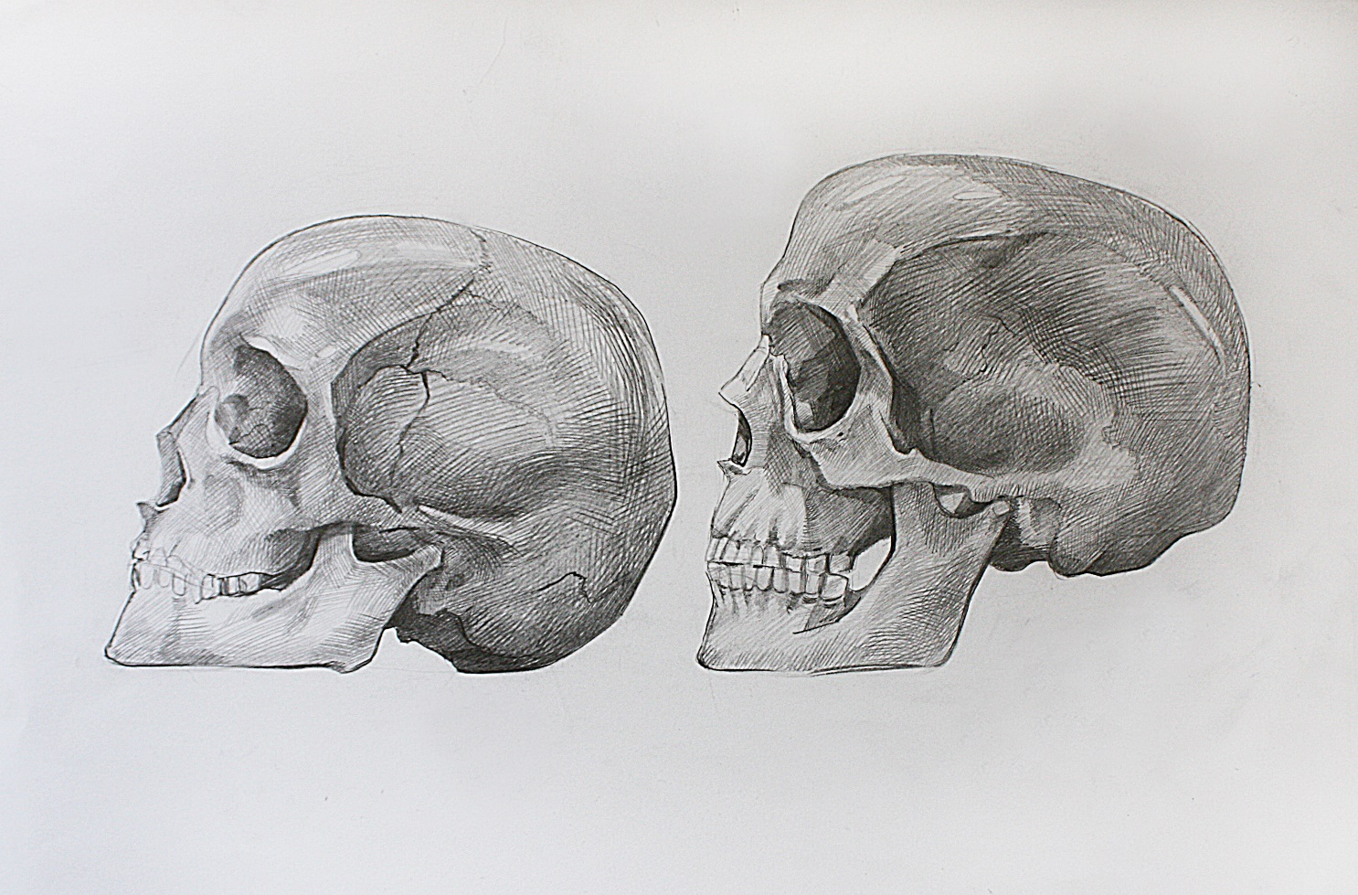

Тема 2. Кістки верхньої кінцівки
Розмір рисунка – ф.А3 аркуша. Матеріал – графітний олівець.
Методичні вимоги: гармонійне композиційне розміщення зображення на аркуші; передача характерних особливостей форми кісток та їх пропорцій; конструктивний аналіз форми; побудова зображення у перспективі; пластичне моделювання форми світлотінню; детальна характеристика натури; передача матеріальності; тональна та композиційна цілісність зображення.
Задача: Навчитись поєднувати теоретичні знання з практичними навичками при виконанні лабораторних робіт.

Питання,що підлягають розгляду:
1 Поняття про плечовий пояс
2 Плечова кістка, плечовий суглоб
3 Ліктьова та променева кістка
4Ліктьовий суглоб, пронація та супінація руки
5 Композиція, пропорція
6 Конструктивна побудова
7 Тональне вирішення роботи, узагальнення

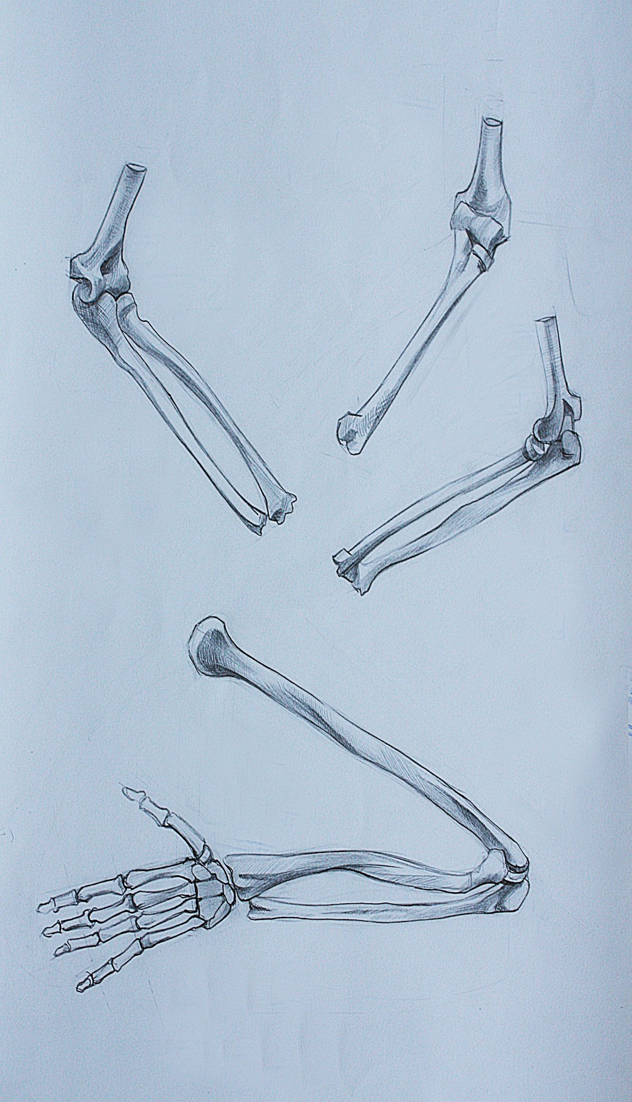

Тема 3. Грудна клітка
Розмір рисунка – ф. А3 аркуша. Матеріал – графітний олівець.
Методичні вимоги: гармонійне композиційне розміщення зображення; визначення пропорцій та цілісності маси зображення: об’ємно-конструктивна побудова зображення; передача загальної форми засобами світлотіні.
Задача: Навчитись поєднувати теоретичні знання з практичними навичками при виконанні лабораторних робіт.

Питання, що підлягають розгляду;
1 Що являє собою грудна клітка
2 З чого складаеться грудна клітка
3 Справжні і несправжні ребра, грудина
4 Композиція рисунка
5 Пропорція
6 Конструктивна побудова
7Моделювання форми світло тінню
8 Узагальнення роботи

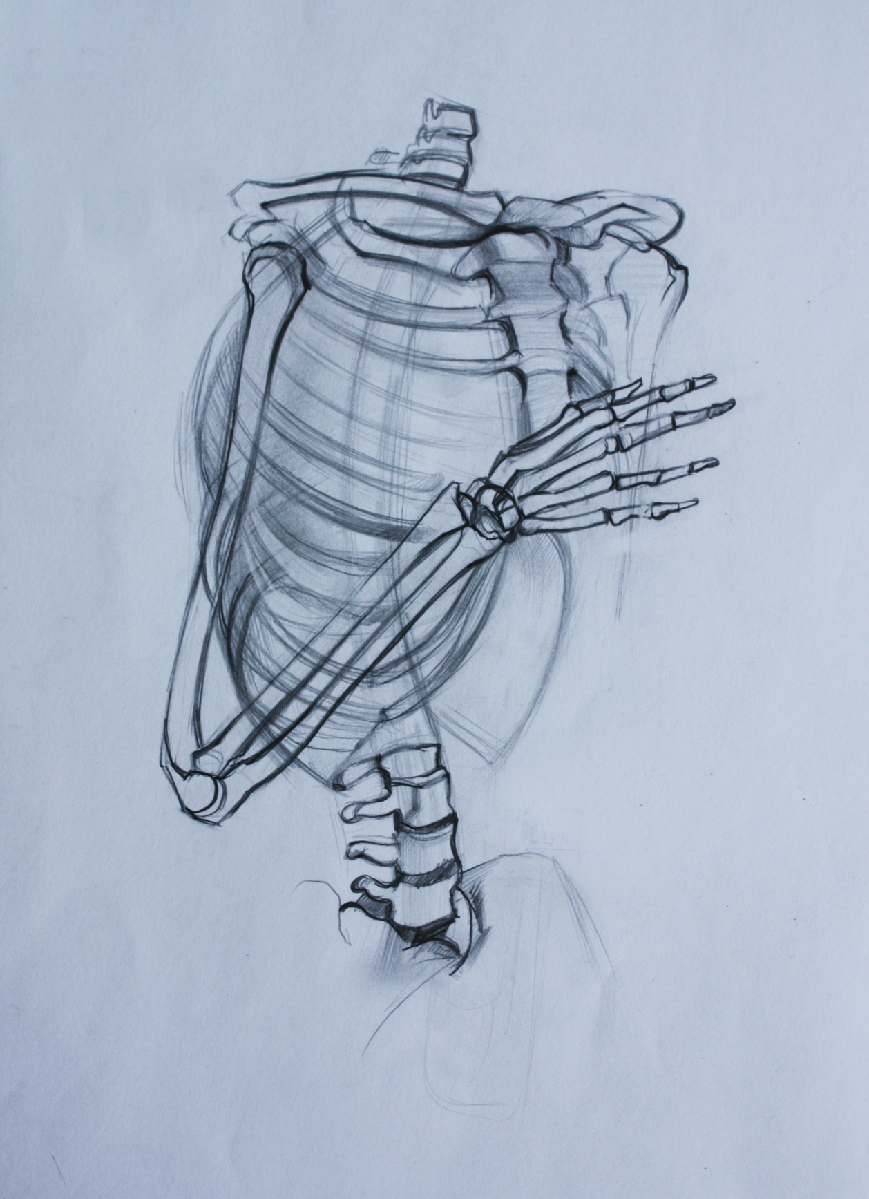

Тема 4. Хребетний стовп
Розмір рисунка – ф. А3 аркуша. Матеріал – графітний олівець.
Методичні вимоги: гармонійне композиційне розміщення зображення; визначення пропорцій та цілісності маси зображення: об’ємно-конструктивна побудова зображення; передача загальної форми засобами світлотіні.
Задача: Навчитись поєднувати теоретичні знання з практичними навичками при виконанні лабораторних робіт.

Питання, що підлягають розгляду;
1 Із скількох хребців складається хребет
2 Із скількох відділів складається хребет
3 Побудова хребця
4 Чим відрізняються хребці в різних відділах хребта
5 Що таке лордоз, кіфоз, сколіоз, функція хребта
6 Композиція рисунка
7 Пропорція
8 Конструктивна побудова
9 7Моделювання форми світло тінню
10 Узагальнення роботи

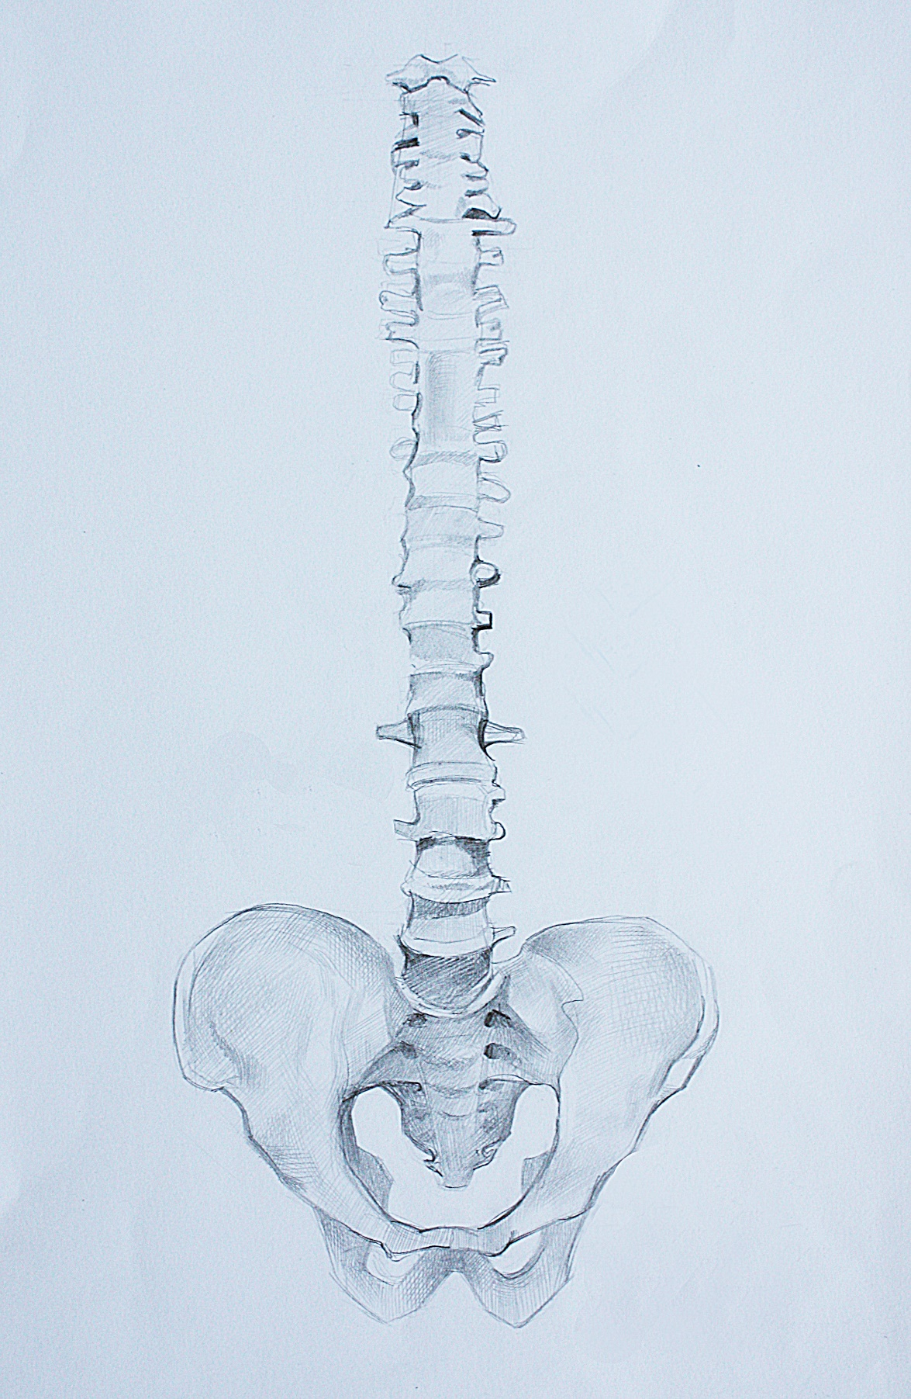

Тема 5. Кістки таза
Розмір рисунка – ф. А3 аркуша. Матеріал – графітний олівець.
Методичні вимоги: гармонійне композиційне розміщення зображення на аркуші; передача характерних особливостей форми кісток та їх пропорцій; конструктивний аналіз форми; побудова зображення у перспективі; пластичне моделювання форми світлотінню; детальна характеристика натури; передача матеріальності; тональна та композиційна цілісність зображення.
Задача: Навчитись поєднувати теоретичні знання з практичними навичками при виконанні лабораторних робіт.

Питання, що підлягають розгляду;
1Таз. Його опорні кісткови точки
2 Взаємо зв'язок таза, хребта,грудної клітки
3 Кістки, з яких складається таз
4 Відмінність між чоловічім та жіночім тазом
5 Композиція рисунка
7 Пропорція
8 Конструктивна побудова
9 Моделювання форми світло тінню
10 Узагальнення роботи

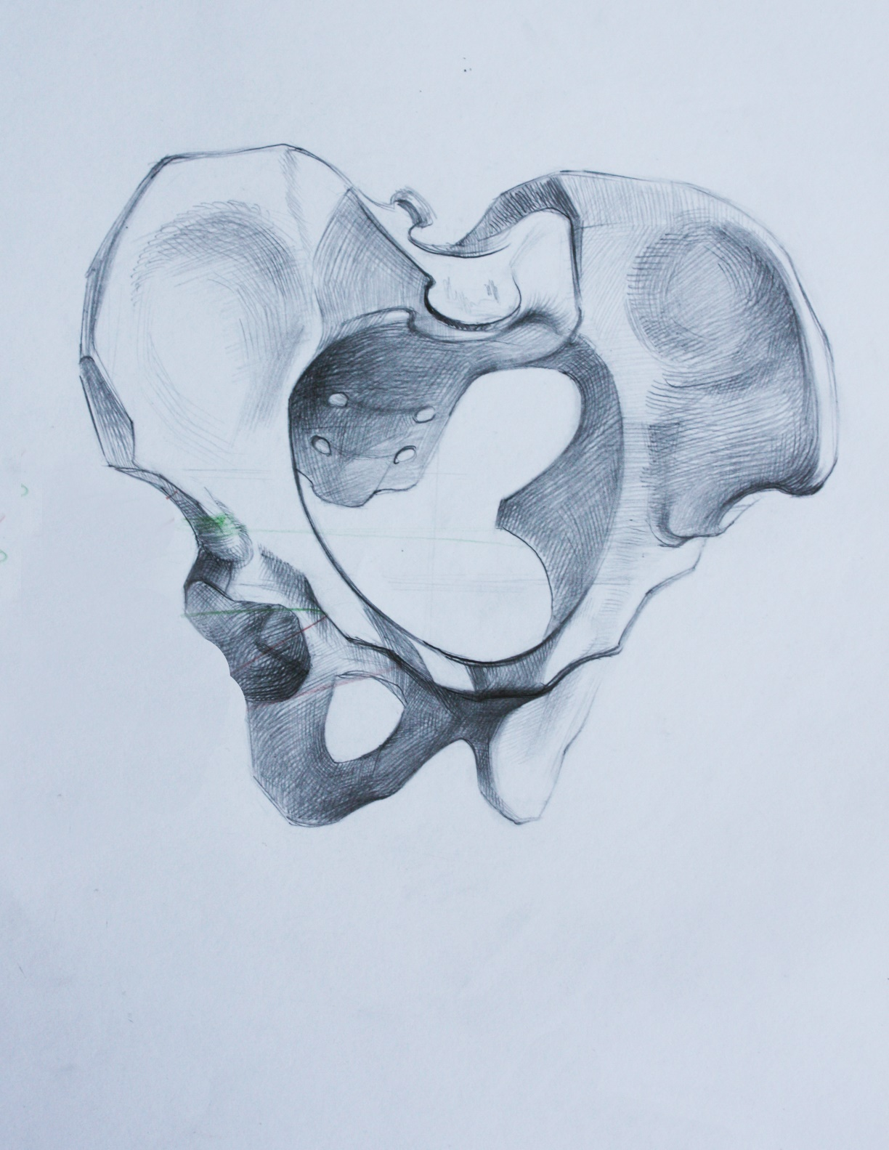

Тема 6. Кістки нижньої кінцівки.
Розмір рисунка – ф.А3 аркуша. Матеріал – графітний олівець.
Методичні вимоги: гармонійне композиційне розміщення зображення на аркуші; передача характерних особливостей форми та пропорцій; конструктивний аналіз форми; побудова зображення у перспективі; пластичне моделювання форми світлотінню; детальна характеристика натури; передача матеріальності ; тональна та композиційна цілісність зображення.
Задача: Навчитись поєднувати теоретичні знання з практичними навичками при виконанні лабораторних робіт.

Питання, що підлягають розгляду;
1 Стегнова кістка
2 Рухи в тазостегновому суглобі
3 Кістки гомілки
4 Рухи в колінному суглобі
5 Кістки стопи та її рухи, заплесно, плесно,фаланги пальців
6 Композиція рисунка
7 Пропорція
8 Конструктивна побудова
9 Моделювання форми світло тінню
10 Узагальнення роботи

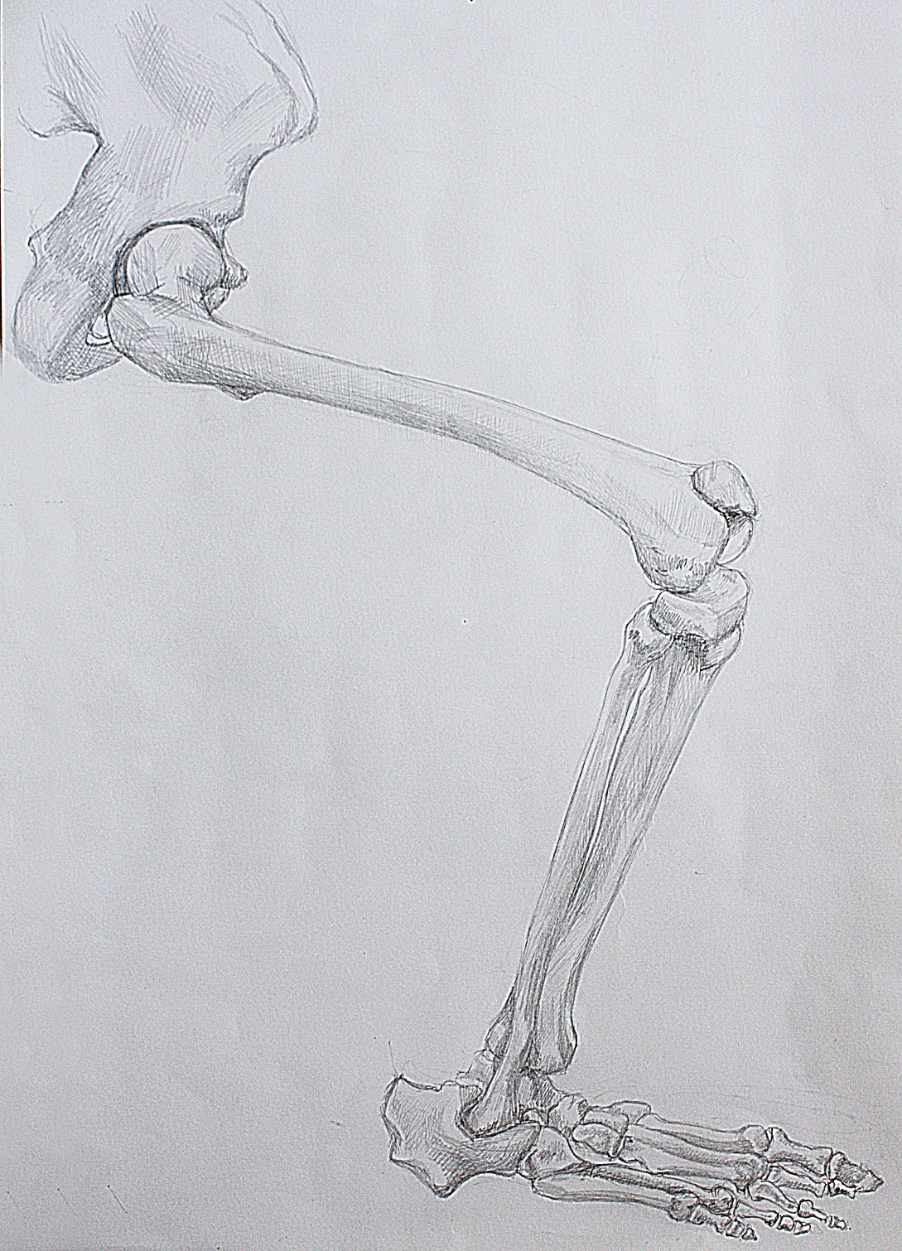
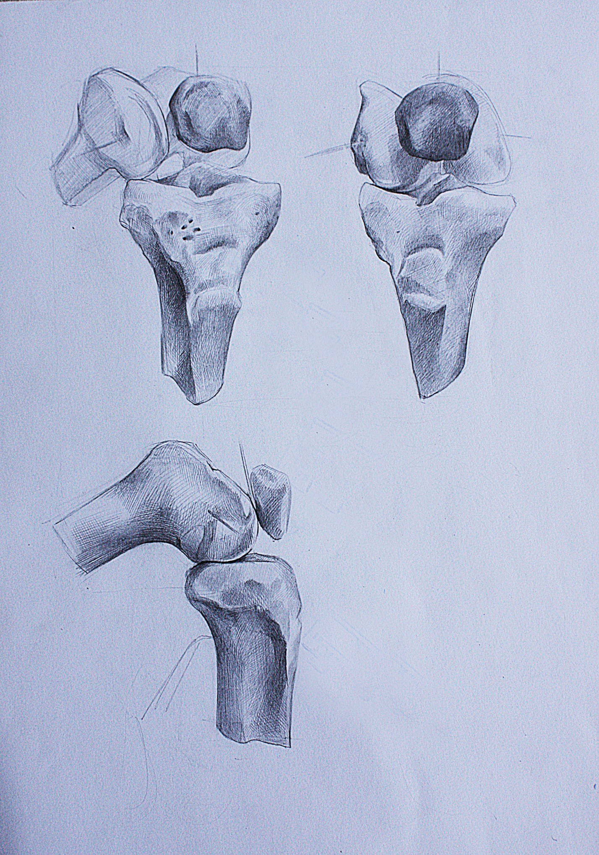

Тема №7 М'язи голови та шиї
Розмір рисунка – ф. А3 аркуша. Матеріал – графітний олівець.
Методичні вимоги: гармонійне композиційне розміщення зображення на аркуші; передача характерних особливостей форми та пропорцій; конструктивний аналіз форми; побудова зображення у перспективі; пластичне моделювання форми світлотінню; детальна характеристика натури; передача матеріальності та форми м’язів ; тональна та композиційна цілісність зображення.
Задача: Навчитись поєднувати теоретичні знання з практичними навичками при виконанні лабораторних робіт.
Питання, що виносяться на обговорення:
1Мязи жувальні та мімічні
2 Спільна взаємодія декількох мязів- складний вираз обличчя
3 Мязи шиї
4 Композиція рисунка
5 Пропорція
6 Конструктивна побудова
7 Моделювання форми світло тінню
8 Узагальнення роботи

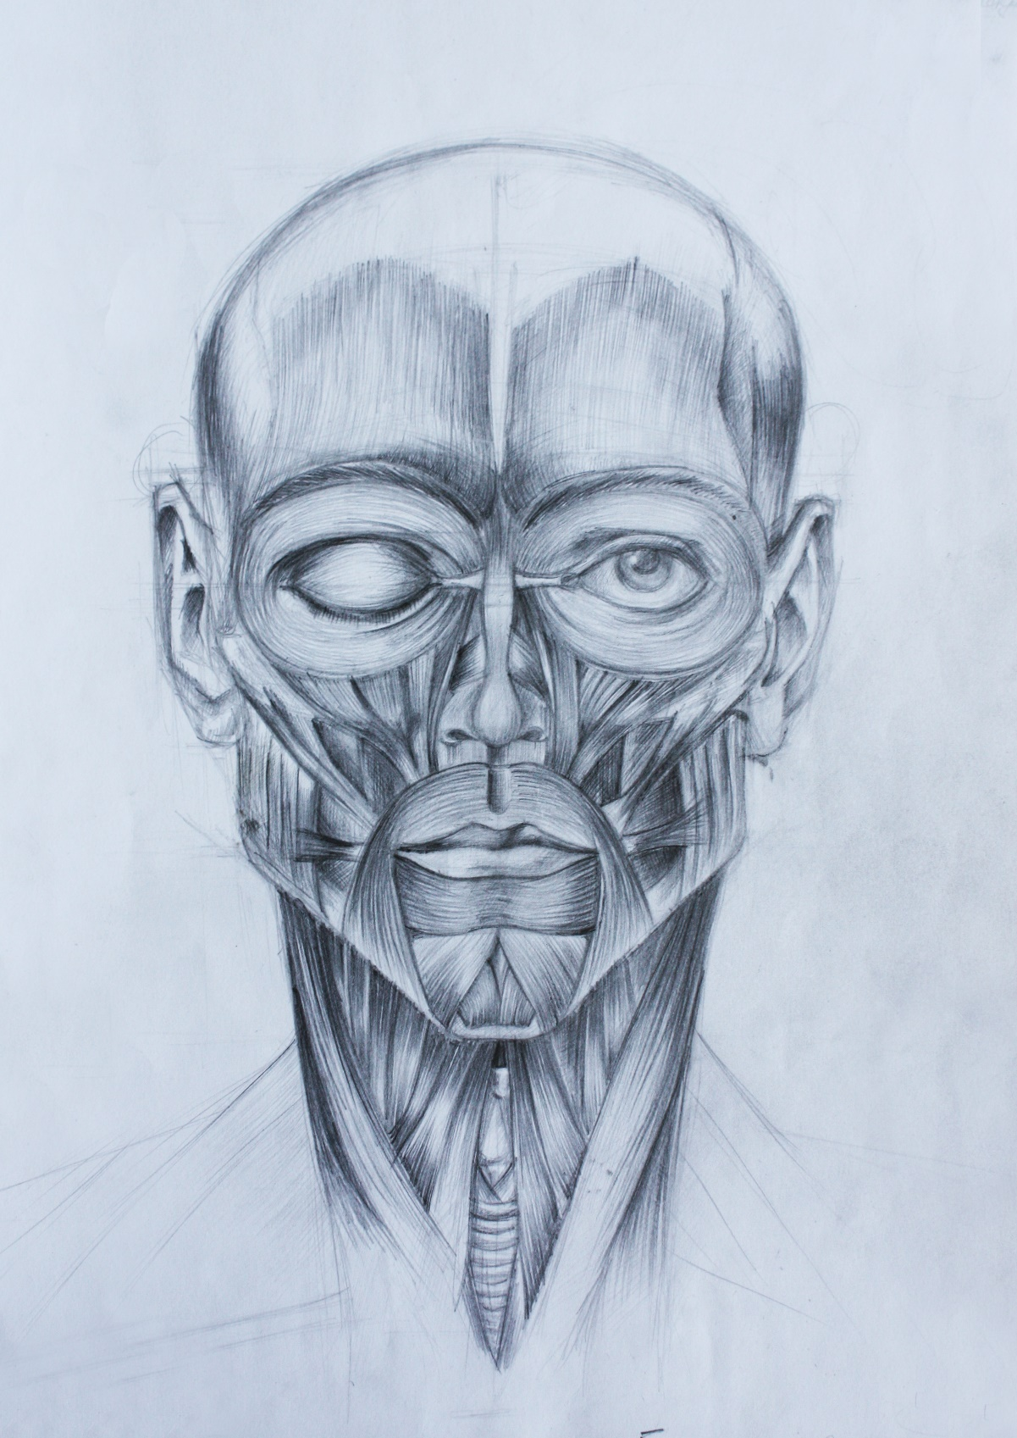

Тема №8 М'язи тулуба
Розмір рисунка – ф. А3 аркуша. Матеріал – графітний олівець.
Методичні вимоги: гармонійне композиційне розміщення зображення на аркуші; передача характерних особливостей форми та пропорцій; конструктивний аналіз форми; побудова зображення у перспективі; пластичне моделювання форми світлотінню; детальна характеристика натури; передача матеріальності та форми м’язів ; тональна та композиційна цілісність зображення.

Задача: Навчитись поєднувати теоретичні знання з практичними навичками при виконанні лабораторних робіт.
Питання, що виносяться на обговорення:
1Мязи, які формують тулуб
2 Загальний розгинач спини (криживоостистий мяз)
3Прямий мяз живота,зовнішньо косий, внутрішньо косий та поперечний
мязи живота
4 Взаємодія мязів тулуба
5 1Мязи,що рухають плечовий пояс
6 Мязи, що з’єднують пояс із плечем
7 Мязи, що йдуть від тулуба до плеча
8 Композиція рисунка
9 Пропорція
10 Конструктивна побудова
11 Моделювання форми світло тінню
12 Узагальнення роботи

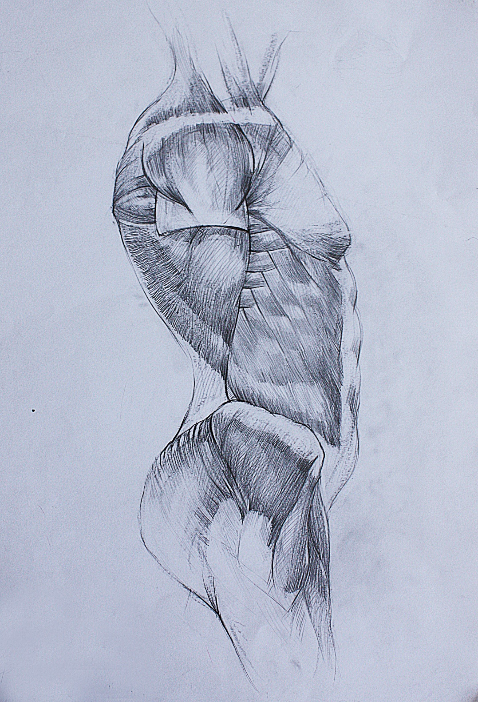
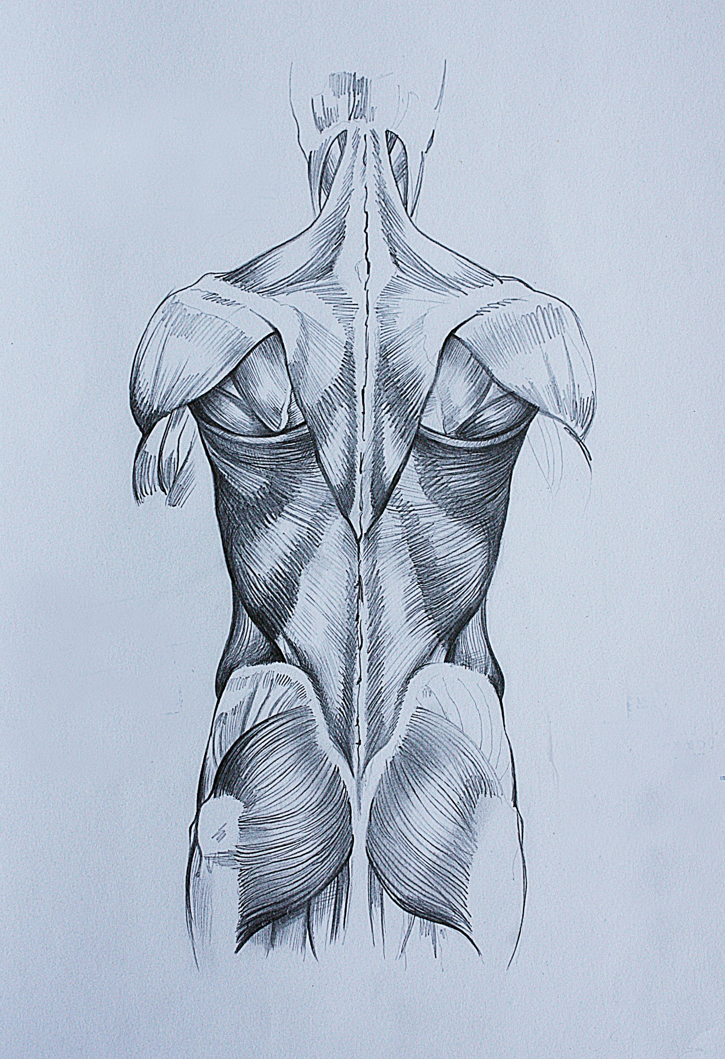

Тема № 9 М'язи руки
Розмір рисунка – ф. А3 аркуша. Матеріал – графітний олівець.
Методичні вимоги: гармонійне композиційне розміщення зображення на аркуші; передача характерних особливостей форми та пропорцій; конструктивний аналіз форми; побудова зображення у перспективі; пластичне моделювання форми світлотінню; детальна характеристика натури; передача матеріальності та форми м’язів ; тональна та композиційна цілісність зображення.
Задача: Навчитись поєднувати теоретичні знання з практичними навичками при виконанні лабораторних робіт.
Питання, що виносяться на обговорення:
1Два головних масиви мязів передпліччя та їх межі
2 Група згиначів, група розгиначів
3Мязи великого пальця, анатомічна табакерка
4 Дія мязів, що рухають кисть,дія мязів, що рухають пальці,їх одночасна дія
5 Композиція рисунка
6 Пропорція
7 Конструктивна побудова
8 Моделювання форми світло тінню
9 Узагальнення роботи

Тема №10 М'язи нижньої кінцівки
Розмір рисунка – ф. А3 аркуша. Матеріал – графітний олівець.
Методичні вимоги: гармонійне композиційне розміщення зображення на аркуші; передача характерних особливостей форми та пропорцій; конструктивний аналіз форми та пластики ; побудова зображення у перспективі; пластичне моделювання форми світлотінню; детальна характеристика натури; передача матеріальності та форми м’язів ; тональна та композиційна цілісність зображення.
Задача: Навчитись поєднувати теоретичні знання з практичними навичками при виконанні лабораторних робіт.
Питання, які виносяться на обговорення:
1Середній та великий сідничні мязи, їх пряма дія та значення для
фіксації таза і тулуба
2 Три м’язових масиви стегна
3 Мязи, що згинають та розгинають тазобедренний суглоб
4Мязи, що обертають стегно всерединуі назовні.
5 Мязи, які згинають коліно та розгинають коліно
6 Широка фасція стегна та її зміцнюючи пучки
7 Композиція рисунка
8 Пропорція
9 Конструктивна побудова
10 Моделювання форми світло тінню
11 Узагальнення роботи

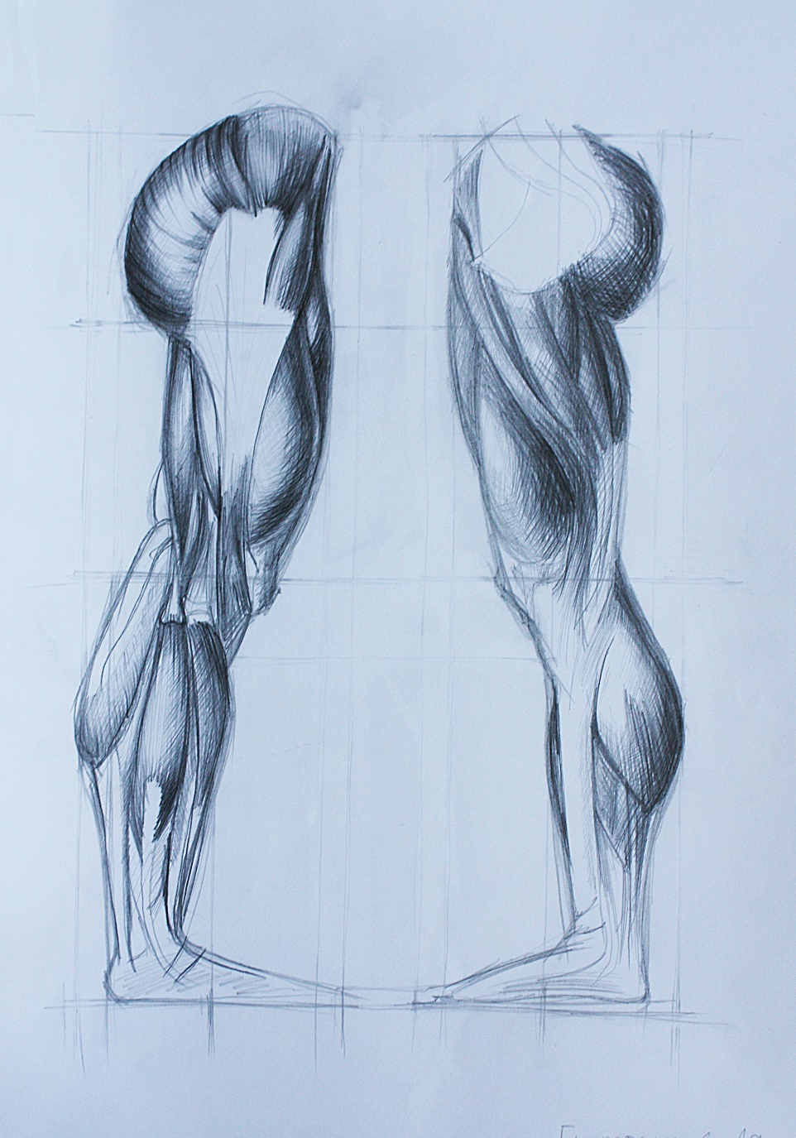

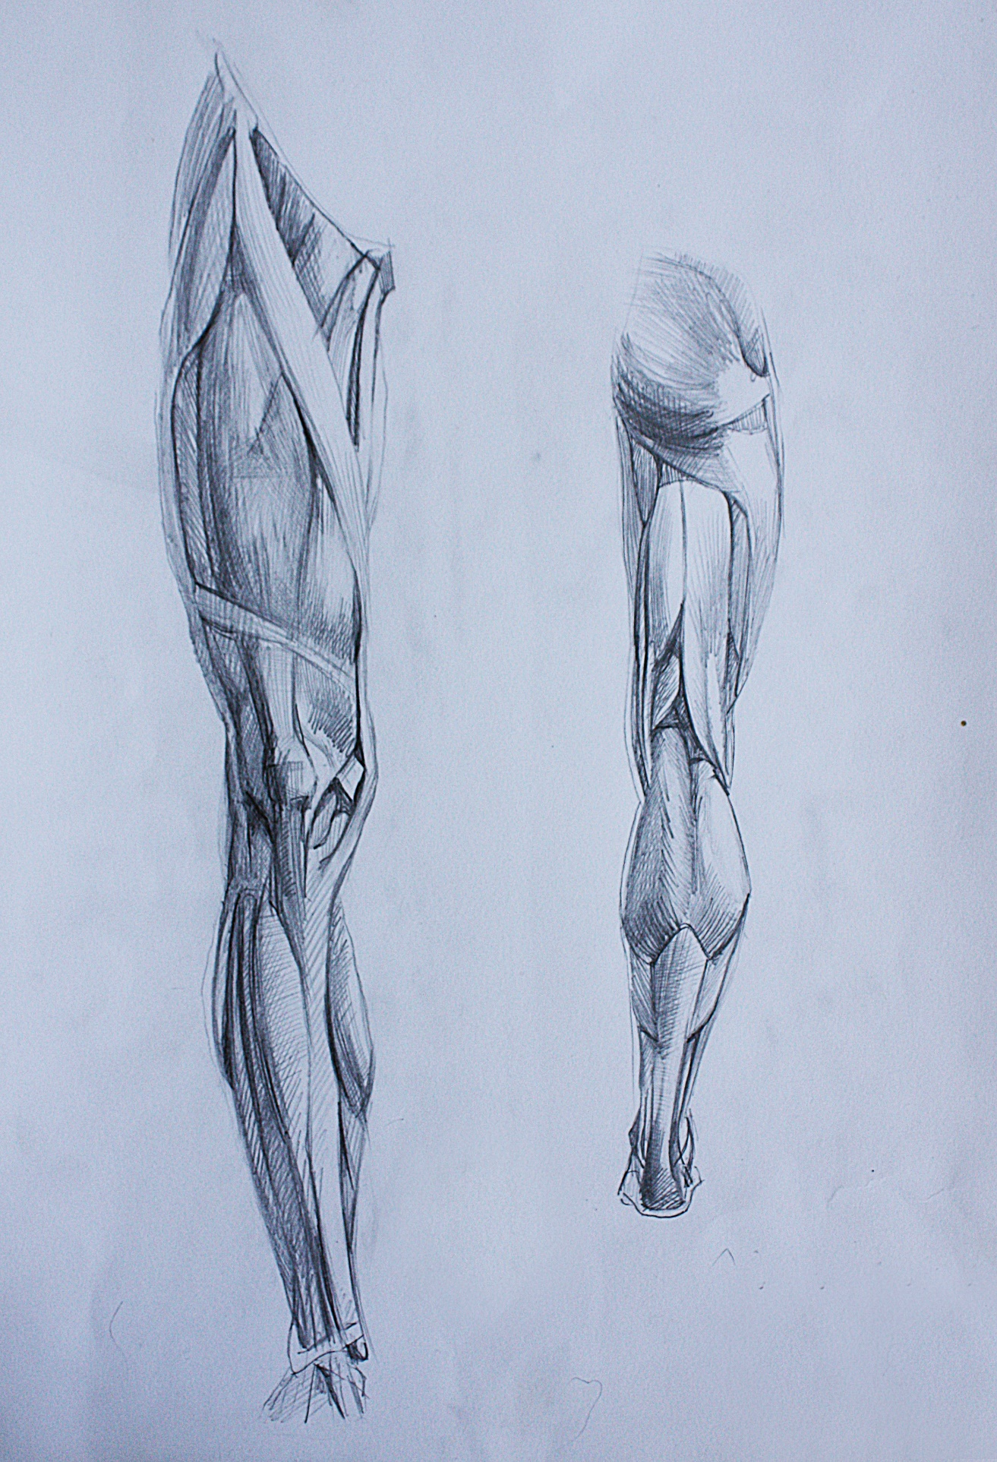

Список літератури:

1. Баммес Гоффрид. Изображение фигуры человека: Пособие для художников, преподавателей и учащихся. Берлин: Фольк унд виссен, 1984. –336с.
2. Барчаи Е. Анатомия для художников /М.: Изд-во ЭКСМО-Пресс, 2001. –344с.
3. Ган Н.С. Курс пластичної анатомії людини. К., Мистецтва, 1965. –95с.
4. Леонардо да Винчи. Анатомия. Записи и рисунки. Ред. и коме

. Список рекомендованих джерел

Основні рекомендовані джерела:
3.1.1. Баммес Гоффрид. Изображение фигуры человека: Пособие для художников, преподавателей и учащихся. Берлин: Фольк унд виссен, 1984. –336с.
3.1.2. Барчаи Е. Анатомия для художников /М.: Изд-во ЭКСМО-Пресс, 2001. –344с.
3.1.3. Ган Н.С. Курс пластичної анатомії людини. К., Мистецтва, 1965. –95с.
3.1.4. Леонардо да Винчи. Анатомия. Записи и рисунки. Ред. и комен. В.Н. Терновского. М.: Наука, 1965. –585с.
3.1.5. Свиридов О.І. Анатомія людини: Підручник / За ред. І.І.Бобрика. – К.: Вища шк., 2000. – 399с.
3.1.6. Чорнокульський С.Т., Єрмолаєв В.О. Анатомія кісток та їх з’єднань ( остео-артросиндесмологія) / Навчально-методичний посібник, К.: Друкарня НМУ, 2001. – 148с.
3.1.7. Чорнокульський С.Т. Анатомія м’язів (Мілогія) / Навчально-методичний посібник, К.: Друкарня НМУ, 2000. – 136с.
Додаткові рекомендовані джерела:

Анатомия человека. В 2 т. / Под ред. М.Р. Сапина. –2-е изд., перераб. и доп. –М.: Медицина, 1993. Т 1 / Э.И. Борзяк, Л.И. Волкова, Е.А. Добровольская и др. –1993. –542с.
3.1.9. Ган Н.С., Казанцев А.В. Малювання з натури: Метод. посібник для вчителів. К.: Радянська шк., 1971. –79с.
3.1.10. Дюваль М., Анатомія для художників. Переклад з французької мови, М.-Л.: 1940. –291с.
3.1.11. Куприянов В.В., Стовичек Г.В. Лицо человека: анатомия, мимика: Моногр. –М.: Медицина, 1988. –272с
3.1.12. Лисенков Н.К., Пластична анатомія, Державне видавництво України, 1928.
3.1.13. Моллье С., Пластическая анатомия. Конструкция человеческого тела. Пер. с нем., М.-Л.: Искусство. 1937. –205с.

Навчально-науковий інститут Аеропортів
Кафедра основ архітектури та дизайну
ЗАТВЕРДЖУЮ
Зав. кафедри основ архітектури та дизайну
___________________ О. Трошкіна

«___» ______________ 2016 р.
МОДУЛЬНА КОНТРОЛЬНА РОБОТА № 1
з дисципліни «Пластична анатомія»
І. Теоретичне завдання
1. Череп людини
2. Кістки верхньої кінцівки
3. Грудна клітка
4. Хребетний стовп
5. Кістки таза
6. Кістки нижньої кінцівки
7. М'язи голови та шиї
8. М'язи тулуба
9. М'язи руки
10. М'язи нижньої кінцівки

ІІ. Практичне завдання
1. Врисувати в контур скелет людини
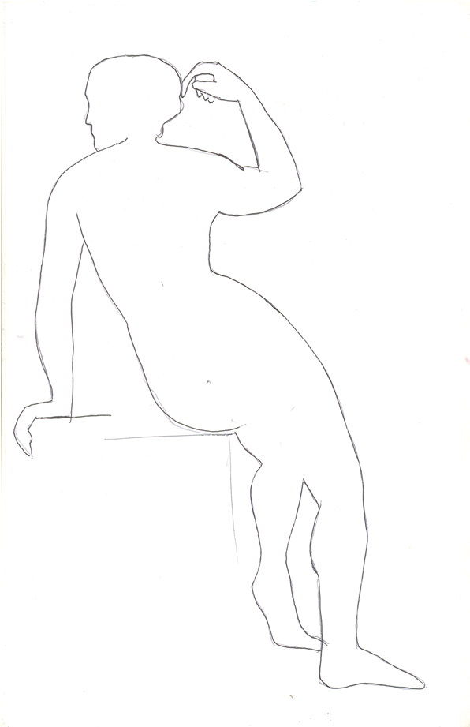
2. На зображення кісток черепа накласти м’язи голови і шиї

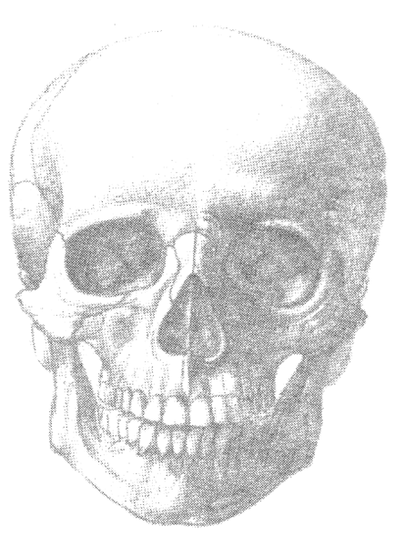

Старший викладач кафедри
основ архітектури та дизайну В. Правдохін

(Ф 03.02 – 83)
МІНІСТЕРСТВО ОСВІТИ І НАУКИ УКРАЇНИ
Національний авіаційний університет

ЗАТВЕРДЖУЮ
Проректор з науково-педагогічної роботи

__________________А.Полухін
“______”___________ 20____ р.

Система менеджменту якості
П А К Е Т
комплексних контрольних робіт

з дисципліни | «Пластанатомія»
напрям підготовки | 6.020207 «Дизайн»
спеціальність
Індекс | РБ-5-6.020207 /12–2.4

СМЯ НАУ ККР 10.01.04(4)-01-2012
Рекомендовано науково-методично-
редакційною радою інституту (факультету)
_____________________________________
Протокол № ______
від ” _____”____________20____ р.
Голова НМРР
___________________А.О. Бєлятинський
^{(підпис, ініціал, прізвище)}

КИЇВ

(Ф 03.02 – 84)

Національний авіаційний університет

Інститут аеропортів
^{(назва інституту розробника)}

Кафедра основ архітектури та дизайну
^{(назва кафедри розробника)}

УЗГОДЖЕНО
Директор інституту
___________ _____________
(підпис ) (ініціал, прізвище)
“____”_____________20___р.

Комплексні контрольні роботи
з дисципліни
«Пластанатомія»
^{( назва )}
№ 6.020207 «Дизайн»
( шифр та назва напряму підготовки (спеціальності))

Комплексні контрольні роботи рецензовані кафедрою _____дизайну інтер’єру
^{(назва випускової кафедри )}

напрям (спеціальність)

протокол № _____ від “____” _____________20___р.

Завідувач кафедри
^{(випускової)}
__________ ___________________
(підпис ) (ініціал, прізвище)
“____”______________20___р.

(Ф 03.02 – 85)

Список розробників пакету комплексних контрольних робіт (ККР)

Пакет ККР з дисципліни
«Пластанатомія»
^{(назва дисципліни)}
для студентів за напрямом
№ 6.020207 «Дизайн»
(для ОКР «Бакалавр» шифр та назва напряму)
для студентів спеціальності
(для ОКР «Спеціаліст» , «Магістр» шифр та назва спеціальності)
розробили:
Правдохін Вадим Валерійович, старший викладач
(прізвище, ініціали, посада, вчений ступінь, звання) (№ варіанту) (підпис)

Пакет ККР схвалено на засіданні кафедри основ архітектури та дизайну
(назва кафедри на якій було розроблено пакет)

Протокол № ____ від “____”___________20__р.
Завідувач кафедри _____________ Трошкіна О.А.
(підпис) (ініціали, прізвище)

(Ф 03.02 – 86)
Рецензія
на пакет комплексних контрольних робіт
з навчальної дисципліни „Пластанатомія”
^{(назва дисципліни)}
напряму (спеціальності) № 6.020207 «Дизайн»
(шифр та назва напряму (спеціальності))
Дисципліна „Пластанатомія”, - це одна із провідних дисциплін для грунтовної підготовки фахівців спеціальності „Дизайн”. Курс читається, а також проводяться практичні заняття у І та ІІ семестрах навчального процесу. Навчальною та робочою програмами передбачено у І семестрі залік, а у ІІ деференційований залік. Для повноти засвоєння матеріалу передбачається і проводяться комплексні контрольні завдання.
Рецензований пакет ККР з навчальної дисципліни „Пластанатомія” підготовлено згідно тематики навчального та робочого планів, щодо проведення практичних занять для студентів І курсу спеціальності „Дизайн”.
Позитивним у розробленому пакеті ККР - є ретельно підібрана тематика питань. У комплексі, з кожним варіантом завдання студентам, надається роздатковий ілюстративний матеріал, наявність якого допомагає студентам краще зорієнтуватися, щоб дати конкретну і чітку відповідь на поставлені питання.
Варіанти завдань ККР відповідають програмним вимогам. Кожен із них містить три питання, які підібрані таким чином, щоб всебічно охопити тематику курсу та допомогти висвітлити їх студентами.
Завдання ККР мають суто професійне спрямування, у підборі питань укладачем ККР реалізовано принципи у взаємозв’язку із дисциплінами „Рисунок” та „Живопис”. Вони складені таким чином, щоб спонукати студентів до виконання практичної та аналітичної роботи, виявити їх уміння оперувати термінами, розуміти будову та пластику людини, зокрема статику та динаміку для продуктивної у майбутньому практичної роботи.
Варіанти завдань ККР підібрані таким чином, щоб забезпечити їх рівнозначність за складністю і виявити знання за розділами - „Остеологія” та „Міологія”, а також практично виконати рисунок за запропонованою темою.
Варіанти завдань використовуються як складова семестрового контролю, окремі з них можуть бути використані при написанні модульних та поточних контрольних робіт, а також для висвітлення тем у рефератах.

__________________________________________  (посада (завідувач кафедри провідний викладач)) | _________________________  ^{(підпис)} | __________________________  ^{(ініціал, прізвище)}
_____________________
^{( дата)}

(Ф 03.02 – 87)
КРИТЕРІЇ ОЦІНКИ
виконання завдань комплексної контрольної роботи (ККР)
з дисципліни «Пластанатомія»
Оцінка якості знань та вмінь студенів з виконання комплексної контрольної роботи фахової підготовки студентів (випускників) за виконання завдань комплексної контрольної роботи з дисципліни «Пластанатомія» здійснюється за 12-бальною шкалою (табл. 1).
Таблиця 1
Повна і правильна відповідь | Загальна кількість балів | Питання 1 | Питання 2 | Питання 3
Завдання 1-30 | 12 | 4 | 4 | 4
Відповідність рейтингових оцінок за окремі завдання ККР у балах оцінкам за національною шкалою наведена в таблиці 2.
Таблиця 2
Оцінка в балах |  |  | Оцінка  за національною  шкалою
1 питання | 2 питання | 3 питання
4-3 | 4 | 4 | Відмінно
4-3 | 3 | 3 | Добре
3-2 | 3 | 2 | Задовільно
Менше 2 | Менше 3 | Менше 2 | Незадовільно

Відповідність підсумкової оцінки за ККР у балах оцінкам за національною шкалою наведена в таблиці 3.
Таблиця 3
Відповідність рейтингових оцінок за окремі завдання ККР у балах
оцінкам за національною шкалою
Оцінка  в балах | Оцінка  за національною  шкалою | Критерій оцінки
11-12 | Відмінно | Відмінне виконання лише з незначною кількістю помилок
10 | Добре | Виконання вище середнього рівня з кількома помилками
9 |  | В загальному вірне виконання з певною кількістю суттєвих помилок
8 | Задовільно | Непогане виконання, але зі значною кількістю недоліків
7 |  | Виконання задовольняє мінімальним критеріям
Менше 7 | Незадовільно | Виконання не задовольняє мінімальним критеріям

старший викладач  ^{(посада розробника)} | _________________________  ^{(підпис)} | Правдохін В.В.  ^{(ініціал, прізвище)} | ___________  ^{(дата)}
^{(посада розробника)} | _________________________  ^{(підпис)} | ^{(ініціал, прізвище)} | ___________  ^{(дата)}
^{(посада розробника)} | _________________________  ^{(підпис)} | ^{(ініціал, прізвище)} | ___________  ^{(дата)}

(Ф 03.02 – 88)

Перелік
довідкової літератури, використання якої дозволяється при виконанні комплексної контрольної роботи

1. Баммес Гоффрид. Изображение фигуры человека: Пособие для художников,
преподавателей и учащихся. Фольк унд виссен, 1984.-336с.
2. Барчаи Е. Анатомия для художников. М.: Изд-во ЭКСМО-Пресс, 2001.-344с.
3. Ган Н.С. Курс пластичної анатомії людини. К.: Мистецтво, 1965.-95с.
4. Леонардо да Винчи. Анатомия. Записи и рисунки. Ред. и комен. В.Н. Терновского. М.: Наука, 1965.-585с.
5. Свиридов О.І. Анатомія людини: Підручник / За ред. І.І. Бобрика. К.: Вища шк., 2000.- 399с.
6. Чорнокульський С.Т., Єрмолаєв В.О. Анатомія кісток та їх з’єднань (остео- артросин-десомологія) / Навчально-методичний посібник, К.: Друкарня НМУ, 2001.-148с.
7. Чорнокульський С.Т. Анатомія м’язів (Міологія) / Навчально-методичний посібник, К.: Друкарня НМУ, 2000.-136с.
8. Анатомия человека. В 2 т. / Под ред. М.Р. Сапина – 2-е изд., перераб. и доп. –М.:
Медицина, 1993. Т 1 / Э.И Борзяк, Л.И. Волкова, Е.А. Добровольская и др. -1993.-542с.
9. Ган Н.С., Казанцев А.В. Малювання з натури: Метод. посібник для вчителів. К.:
Радянська шк., 1871.-79с.
10. Дюваль М., Анатомія для художників. Переклад з французької мови, М.-Л.: 1940.- 291с.
11. Куприянов В.В., Стовичек Г.В. Лицо человека: анатомия, мимика: Моногр.-М.:
Медицина.1988.-272с.
12. Лисенков Н.К. Пластична анатомія. Державне видавництво України, 1928.
13. Моллье С., Пластическая анатомия. Конструкция человеческого тела. Перевод с
нем., М.-Л.; Искусство. 1937.-205с.

^{старший викладач}  ^{(посада розробника)} | _________________________  ^{(підпис)} | ^{В.В.Правдохін}  ^{(ініціал, прізвище)} | ___________  ^{(дата)}

(Ф 03.02 – 89)

Національний авіаційний університет

Навчально-науковий інститут Аеропортів
Кафедра основ архітектури та дизайну
Напрям № 6.020207 «Дизайн»
Дисципліна «Пластанатомія»

комплексна контрольна робота
ВАРІАНТ №1

1. Проаналізувати значення вивчення пластичної анатомії для дизайнерів.
2. Дати оцінку та проаналізувати учення про м’язи.
3. Виконати рисунок різних форм м’язів.

Завідувач кафедри
_____________________________
^{(підпис)} ^{(ініціал, прізвище)}
“____”________________20___р.

(Ф 03.02 – 89)

Національний авіаційний університет

Навчально-науковий інститут Аеропортів
Кафедра основ архітектури та дизайну
Напрям № 6.020207 «Дизайн»
Дисципліна «Пластанатомія»

комплексна контрольна робота
ВАРІАНТ №2

1. Обґрунтувати з’єднання кісток між собою – шви, хрящі, суглоби.
2. Визначити і дати оцінку м’язам тулуба.
3. Виконати рисунок таза людини.
Завідувач кафедри
_____________________________
^{(підпис)} ^{(ініціал, прізвище)}
“____”________________20___р.

(Ф 03.02 – 89)

Національний авіаційний університет

Навчально-науковий інститут Аеропортів
Кафедра основ архітектури та дизайну
Напрям № 6.020207 «Дизайн»
Дисципліна «Пластанатомія»

комплексна контрольна робота
ВАРІАНТ №3

1. Визначити, обґрунтувати, дати оцінку грудної клітки.
2. Дати оцінку функції роботи м’язів тулуба, його пластиці і побудові.
3. Виконати рисунок черепа людини.

Завідувач кафедри
_____________________________
^{(підпис)} ^{(ініціал, прізвище)}
“____”________________20___р.

(Ф 03.02 – 89)

Національний авіаційний університет

Навчально-науковий інститут Аеропортів
Кафедра основ архітектури та дизайну
Напрям № 6.020207 «Дизайн»
Дисципліна «Пластанатомія»

комплексна контрольна робота
ВАРІАНТ №4

1. Визначити та проаналізувати скелет кисті руки.
2. Дати оцінку будови м’язів таза.
3. Виконати рисунок таза людини.

Завідувач кафедри
_____________________________
^{(підпис)} ^{(ініціал, прізвище)}
“____”________________20___р.

(Ф 03.02 – 89)

Національний авіаційний університет

Навчально-науковий інститут Аеропортів
Кафедра основ архітектури та дизайну
Напрям № 6.020207 «Дизайн»
Дисципліна «Пластанатомія»

комплексна контрольна робота
ВАРІАНТ №5

1. Визначити та проаналізувати хребетний стовп.
2. Дати оцінку будови м’язів нижньої кінцівки.
3. Виконати рисунок грудної клітки.

Завідувач кафедри
_____________________________
^{(підпис)} ^{(ініціал, прізвище)}
“____”________________20___р.

(Ф 03.02 – 89)

Національний авіаційний університет

Навчально-науковий інститут Аеропортів
Кафедра основ архітектури та дизайну
Напрям № 6.020207 «Дизайн»
Дисципліна «Пластанатомія»

комплексна контрольна робота
ВАРІАНТ №6

1. Визначити, обґрунтувати, дати оцінку грудної клітки.
2. Визначити, обґрунтувати, дати оцінку м’язів гомілки.
3. Виконати рисунок лопатки та ключиці.

Завідувач кафедри
_____________________________
^{(підпис)} ^{(ініціал, прізвище)}
“____”________________20___р.

(Ф 03.02 – 89)

Національний авіаційний університет

Навчально-науковий інститут Аеропортів
Кафедра основ архітектури та дизайну
Напрям № 6.020207 «Дизайн»
Дисципліна «Пластанатомія»

комплексна контрольна робота
ВАРІАНТ №7

1. Визначити, обґрунтувати, дати оцінку кісток таза.
2. Визначити, обґрунтувати, дати оцінку м’язів стопи.
3. Виконати рисунок черепа людини.

Завідувач кафедри
_____________________________
^{(підпис)} ^{(ініціал, прізвище)}
“____”________________20___р.

(Ф 03.02 – 89)

Національний авіаційний університет

Навчально-науковий інститут Аеропортів
Кафедра основ архітектури та дизайну
Напрям № 6.020207 «Дизайн»
Дисципліна «Пластанатомія»

комплексна контрольна робота
ВАРІАНТ №8

1. Визначити, проаналізувати скелет нижньої вільної кінцівки.
2. Визначити та обґрунтувати м’язи плечового пояса.
3. Виконати рисунок скелета кисті руки.

Завідувач кафедри
_____________________________
^{(підпис)} ^{(ініціал, прізвище)}
“____”________________20___р.

(Ф 03.02 – 89)

Національний авіаційний університет

Навчально-науковий інститут Аеропортів
Кафедра основ архітектури та дизайну
Напрям № 6.020207 «Дизайн»
Дисципліна «Пластанатомія»

комплексна контрольна робота
ВАРІАНТ №9

1. Визначити та обґрунтувати скелет стопи.
2. Визначити та проаналізувати м’язи плечового пояса, його функції.
3. Виконати рисунок нижньої кінцівки.

Завідувач кафедри
_____________________________
^{(підпис)} ^{(ініціал, прізвище)}
“____”________________20___р.

(Ф 03.02 – 89)

Національний авіаційний університет

Навчально-науковий інститут Аеропортів
Кафедра основ архітектури та дизайну
Напрям № 6.020207 «Дизайн»
Дисципліна «Пластанатомія»

комплексна контрольна робота
ВАРІАНТ №10

1. Обгрунтувати та дати оцінку кісткової системи плечового пояса.
2. Визначити та обґрунтувати м’язи, що з’єднують плечовий пояс із плечем
3. Виконати рисунок скелета стопи.

Завідувач кафедри
_____________________________
^{(підпис)} ^{(ініціал, прізвище)}
“____”________________20___р.

(Ф 03.02 – 89)

Національний авіаційний університет

Навчально-науковий інститут Аеропортів
Кафедра основ архітектури та дизайну
Напрям № 6.020207 «Дизайн»
Дисципліна «Пластанатомія»

комплексна контрольна робота
ВАРІАНТ №11

1. Визначити, обґрунтувати, дати оцінку скелета вільної верхньої кінцівки.
2. Визначити та обґрунтувати м’язи, що йдуть від тулуба до плеча.
3. Виконати рисунок скелета кисті руки.

Завідувач кафедри
_____________________________
^{(підпис)} ^{(ініціал, прізвище)}
“____”________________20___р.

(Ф 03.02 – 89)

Національний авіаційний університет

Навчально-науковий інститут Аеропортів
Кафедра основ архітектури та дизайну
Напрям № 6.020207 «Дизайн»
Дисципліна «Пластанатомія»

комплексна контрольна робота
ВАРІАНТ №12

1. Визначити, обґрунтувати, дати оцінку кісток плечового пояса.
2. Визначити, обґрунтувати м’язи плеча.
3. Виконати рисунок грудної клітки.

Завідувач кафедри
_____________________________
^{(підпис)} ^{(ініціал, прізвище)}
“____”________________20___р.

(Ф 03.02 – 89)

Національний авіаційний університет

Навчально-науковий інститут Аеропортів
Кафедра основ архітектури та дизайну
Напрям № 6.020207 «Дизайн»
Дисципліна «Пластанатомія»

комплексна контрольна робота
ВАРІАНТ №13

1. Обґрунтувати та проаналізувати суглоби, їх значення в рухах та пластиці.
2. Обгрунтувати та дати оцінку м’язів і пластики кисті руки.
3. Виконати рисунок кісток таза.

Завідувач кафедри
_____________________________
^{(підпис)} ^{(ініціал, прізвище)}
“____”________________20___р.

(Ф 03.02 – 89)

Національний авіаційний університет

Навчально-науковий інститут Аеропортів
Кафедра основ архітектури та дизайну
Напрям № 6.020207 «Дизайн»
Дисципліна «Пластанатомія»

комплексна контрольна робота
ВАРІАНТ №14

1. Визначити кістки передпліччя, пронація, супінація.
2. Визначити, обґрунтувати, дати оцінку м’язів голови.
3. Виконати рисунок скелета нижньої кінцівки.

Завідувач кафедри
_____________________________
^{(підпис)} ^{(ініціал, прізвище)}
“____”________________20___р.

(Ф 03.02 – 89)

Національний авіаційний університет

Навчально-науковий інститут Аеропортів
Кафедра основ архітектури та дизайну
Напрям № 6.020207 «Дизайн»
Дисципліна «Пластанатомія»

комплексна контрольна робота
ВАРІАНТ №15

1. Обгрунтувати, дати оцінку скелета кисті руки.
2. Визначити, обґрунтувати, дати оцінку м’язів передпліччя.
3. Виконати рисунок черепа людини.

Завідувач кафедри
_____________________________
^{(підпис)} ^{(ініціал, прізвище)}
“____”________________20___р.

(Ф 03.02 – 89)

Національний авіаційний університет

Навчально-науковий інститут Аеропортів
Кафедра основ архітектури та дизайну
Напрям № 6.020207 «Дизайн»
Дисципліна «Пластанатомія»

комплексна контрольна робота
ВАРІАНТ №16

1. Проаналізувати суглоби, рух і пластику плечового пояса та руки.
2. Визначити, обґрунтувати, дати оцінку м’язів і пластики шиї.
3. Виконати рисунок м’язів нижньої кінцівки.

Завідувач кафедри
_____________________________
^{(підпис)} ^{(ініціал, прізвище)}
“____”________________20___р.

(Ф 03.02 – 89)

Національний авіаційний університет

Навчально-науковий інститут Аеропортів
Кафедра основ архітектури та дизайну
Напрям № 6.020207 «Дизайн»
Дисципліна «Пластанатомія»

комплексна контрольна робота
ВАРІАНТ №17

1. Визначити та проаналізувати кістки черепа людини.
2. Проаналізувати та дати оцінку м’язів і пластики верхньої кінцівки.
3. Виконати рисунок лопатки та ключиці.

Завідувач кафедри
_____________________________
^{(підпис)} ^{(ініціал, прізвище)}
“____”________________20___р.

(Ф 03.02 – 89)

Національний авіаційний університет

Навчально-науковий інститут Аеропортів
Кафедра основ архітектури та дизайну
Напрям № 6.020207 «Дизайн»
Дисципліна «Пластанатомія»

комплексна контрольна робота
ВАРІАНТ №18

1. Визначити та проаналізувати кістки черепа людини. Проаналізувати рух, пластику і побудову плечового пояса та руки.
3. Виконати рисунок кисті руки.

Завідувач кафедри
_____________________________
^{(підпис)} ^{(ініціал, прізвище)}
“____”________________20___р.

(Ф 03.02 – 89)

Національний авіаційний університет

Навчально-науковий інститут Аеропортів
Кафедра основ архітектури та дизайну
Напрям № 6.020207 «Дизайн»
Дисципліна «Пластанатомія»

комплексна контрольна робота
ВАРІАНТ №19

1. Проаналізувати та дати оцінку кісток передпліччя, пронація, супінація.
2. Обгрунтувати та дати оцінку мімічних м’язів обличчя.
3. Виконати рисунок кісток верхньої кінцівки.

Завідувач кафедри
_____________________________
^{(підпис)} ^{(ініціал, прізвище)}
“____”________________20___р.

(Ф 03.02 – 89)

Національний авіаційний університет

Навчально-науковий інститут Аеропортів
Кафедра основ архітектури та дизайну
Напрям № 6.020207 «Дизайн»
Дисципліна «Пластанатомія»

комплексна контрольна робота
ВАРІАНТ №20

1. Проаналізувати лопатку та ключицю, їх зв'язок із грудною кліткою.
2. Дати оцінку роботі м’язів тулуба, його пластика і побудова.
3. Виконати рисунок черепа.

Завідувач кафедри
_____________________________
^{(підпис)} ^{(ініціал, прізвище)}
“____”________________20___р.

(Ф 03.02 – 89)

Національний авіаційний університет

Навчально-науковий інститут Аеропортів
Кафедра основ архітектури та дизайну
Напрям № 6.020207 «Дизайн»
Дисципліна «Пластанатомія»

комплексна контрольна робота
ВАРІАНТ №21

1. Обгрунтувати скелет стопи.
2. Проаналізувати пропорції людини з віковими особливостями.
3. Виконати рисунок м’язів голови.

Завідувач кафедри
_____________________________
^{(підпис)} ^{(ініціал, прізвище)}
“____”________________20___р.

(Ф 03.02 – 89)

Національний авіаційний університет

Навчально-науковий інститут Аеропортів
Кафедра основ архітектури та дизайну
Напрям № 6.020207 «Дизайн»
Дисципліна «Пластанатомія»

комплексна контрольна робота
ВАРІАНТ №22

1. Обгрунтувати хребетний стовп, його значення у рухах людини.
2. Дати оцінку будови м’язів тулуба.
3. Виконати рисунок таза людини.

Завідувач кафедри
_____________________________
^{(підпис)} ^{(ініціал, прізвище)}
“____”________________20___р.

(Ф 03.02 – 89)

Національний авіаційний університет

Навчально-науковий інститут Аеропортів
Кафедра основ архітектури та дизайну
Напрям № 6.020207 «Дизайн»
Дисципліна «Пластанатомія»

комплексна контрольна робота
ВАРІАНТ №23

1. Обгрунтувати та проаналізувати кістки плечового пояса.
2. Проаналізувати, дати оцінку вчення про м’язи.
3. Виконати рисунок тулуба зі спини.

Завідувач кафедри
_____________________________
^{(підпис)} ^{(ініціал, прізвище)}
“____”________________20___р.

(Ф 03.02 – 89)

Національний авіаційний університет

Навчально-науковий інститут Аеропортів
Кафедра основ архітектури та дизайну
Напрям № 6.020207 «Дизайн»
Дисципліна «Пластанатомія»

комплексна контрольна робота
ВАРІАНТ №24

1. Визначити та проаналізувати кістки черепа людини.
2. Визначити, проаналізувати м’язи передпліччя.
3. Виконати рисунок різних форм м’язів.

Завідувач кафедри
_____________________________
^{(підпис)} ^{(ініціал, прізвище)}
“____”________________20___р.

(Ф 03.02 – 89)

Національний авіаційний університет

Навчально-науковий інститут Аеропортів
Кафедра основ архітектури та дизайну
Напрям № 6.020207 «Дизайн»
Дисципліна «Пластанатомія»

комплексна контрольна робота
ВАРІАНТ №25

1. Обгрунтувати та дати оцінку грудної клітки.
2. Визначити та проаналізувати мімічні м’язи, їх характеристика.
3. Виконати рисунок скелета вільної верхньої кінцівки.

Завідувач кафедри
_____________________________
^{(підпис)} ^{(ініціал, прізвище)}
“____”________________20___р.

(Ф 03.02 – 89)

Національний авіаційний університет

Навчально-науковий інститут Аеропортів
Кафедра основ архітектури та дизайну
Напрям № 6.020207 «Дизайн»
Дисципліна «Пластанатомія»

комплексна контрольна робота
ВАРІАНТ №26

1. Визначити та проаналізувати кістки черепа людини.
2. Визначити та проаналізувати м’язи та пластику шиї.
3. Виконати рисунок скелета стопи ноги.

Завідувач кафедри
_____________________________
^{(підпис)} ^{(ініціал, прізвище)}
“____”________________20___р.

(Ф 03.02 – 89)

Національний авіаційний університет

Навчально-науковий інститут Аеропортів
Кафедра основ архітектури та дизайну
Напрям № 6.020207 «Дизайн»
Дисципліна «Пластанатомія»

комплексна контрольна робота
ВАРІАНТ №27

1. Визначити хребетний стовп його значення у рухах людини.
2. Визначити та дати оцінку м’язів голови людини.
3. Виконати рисунок грудної клітки.

Завідувач кафедри
_____________________________
^{(підпис)} ^{(ініціал, прізвище)}
“____”________________20___р.

(Ф 03.02 – 89)

Національний авіаційний університет

Навчально-науковий інститут Аеропортів
Кафедра основ архітектури та дизайну
Напрям № 6.020207 «Дизайн»
Дисципліна «Пластанатомія»

комплексна контрольна робота
ВАРІАНТ №28

1. Обгрунтувати та дати оцінку грудної клітки.
2. Обгрунтувати та дати оцінку м’язів нижньої кінцівки.
3. Виконати рисунок черепа людини.

Завідувач кафедри
_____________________________
^{(підпис)} ^{(ініціал, прізвище)}
“____”________________20___р.

(Ф 03.02 – 89)

Національний авіаційний університет

Навчально-науковий інститут Аеропортів
Кафедра основ архітектури та дизайну
Напрям № 6.020207 «Дизайн»
Дисципліна «Пластанатомія»

комплексна контрольна робота
ВАРІАНТ №29

1. Визначити скелет вільної верхньої кінцівки.
2. Визначити та дати оцінку м’язів, з’єднуючих плечовий пояс із плечем.
3. Виконати рисунок лопатки і ключиці.

Завідувач кафедри
_____________________________
^{(підпис)} ^{(ініціал, прізвище)}
“____”________________20___р.

(Ф 03.02 – 89)

Національний авіаційний університет

Навчально-науковий інститут Аеропортів
Кафедра основ архітектури та дизайну
Напрям № 6.020207 «Дизайн»
Дисципліна «Пластанатомія»

комплексна контрольна робота
ВАРІАНТ №30

1. Визначити та проаналізувати скелет вільної нижньої кінцівки.
2. Визначити, дати оцінку м’язів шиї.
3. Виконати рисунок черепа людини.

Завідувач кафедри
_____________________________
^{(підпис)} ^{(ініціал, прізвище)}
“____”________________20___р.

(Ф 03.02 – 90)
Національний авіаційний університет

М.Ш.
КОМПЛЕКСНА КОНТРОЛЬНА РОБОТА

з дисципліни «Пластанатомія»
^{(назва дисципліни)}

Студента(ки)_______курсу_________групи____________________________________
^{(прізвище, ініціали)}
Інституту (факультету) аеропортів
^{(назва інституту (факультету))}
Кафедри основ архітектури та дизайну
^{(назва кафедри)}
Напрям № 6.020207 «Дизайн»
( для ОКР «Бакалавр» шифр назва напряму )
Спеціальність
( для ОКР «Спеціаліст» , «Магістр» шифр назва спеціальності)
Дата проведення комплексної контрольної роботи «_____»_________20___р.
Номер варіанту ______________

Підпис студента(ки)______

 | Система менеджменту якості  ККР з дисципліни «______________» | Шифр  документа | СМЯ НАУ  шифр документу
 |  | Стор. із
(Ф 03.02-01)
АРКУШ ПоширеННЯ документа
№  прим. | Куди  передано (підрозділ) | Дата  видачі | П.І.Б. отримувача | Підпис  отримувача | Примітки
1 | 2 | 3 | 4 | 5 | 6
(Ф 03.02-02)
АРКУШ ОЗНАЙОМЛЕННЯ З документОМ
№ пор. | Прізвище ім'я по-батькові | Підпис ознайомленої особи | Дата ознайомлення | Примітки
(Ф 03.02 − 03)
АРКУШ ОБЛІКУ ЗМІН
№ зміни | № листа/сторінки (пункт) |  |  |  | Підпис особи, яка  внесла зміну | Дата внесення зміни | Дата введення зміни
 | зміненого | заміненого | нового | анульованого

(Ф 03.02 − 04)
АРКУШ РЕЄСТРАЦІЇ РЕВІЗІЙ
№ пор. | Прізвище ім'я по-батькові | Дата ревізії | Підпис | Висновок щодо адекватності

(Ф 03.02-33)
НАЦІОНАЛЬНИЙ АВІАЦІЙНИЙ УНІВЕРСИТЕТ

Інститут (факультет)_________________________________
Кафедра___________________________________________
(назва кафедри, яка проводить ККР)

ВІДОМІСТЬ
результатів виконання комплексної контрольної роботи
з дисципліни «Рисунок, живопис, скульптура»
^{( назва дисципліни )}
курс ________група ____________напрям (спеціальність) № 6.020207 «Дизайн»

______________________________________________________________________________________________________________
Екзаменатор________________________________________________________________
(посада, вчене звання , прізвище, ініціали)
Голова комісії (експерт)
__________________________________________________________________________________________________________
(посада, вчене звання , прізвище, ініціали)
Дата проведення ККР __________________
№  п/ч | Прізвище, ініціали  студента | № варіанта | Оцінка (націон. шкала) |  | Підпис  екзаментора | Підпис голови комісії
 |  |  | Результати останньої сесії | Результати виконання ККР
1 | 2 | 3 | 4 | 5 | 6 | 7
1
2
3
4
5
6
7
8
9
10
11
12
13
14
15

 |  |  |  | Продовження додатку 19
1 | 2 | 3 | 4 | 5 | 6 | 7
16
17
18
19
20
21
22
23
24
25

ЗАГАЛЬНІ ПІДСУМКИ

Результати останньої сесії: | Результати виконання ККР:
Всього студентів в групі________ | Всього студентів в групі________
Не з’явилося_________(_______%) | Не з’явились_________(_______%)
 | З них :
 | з поважної причини__________(_______%)
 | без поважної причини ________(_______%)
Всього отримали оцінки________(______%) | Всього виконували ККР_________(______%)
З них : | З них отримали:
Відмінно:____________(_______%) | Відмінно:____________(_______%)
Добре: ______________(_______%) | Добре: ______________(_______%)
Задовільно:__________(_______%) | Задовільно:__________(_______%)
Незадовільно:________(_______%) | Незадовільно:________(_______%)
Успішність __________________% | Успішність__________________%
Якість _____________________% | Якість ____________________%
Середній бал __________________ | Середній бал __________________

Екзаменатор ___________________________(___________________)
(підпис) (ініціал, прізвище)
Член комісії ____________________________(___________________)
(підпис) (ініціал, прізвище)
Голова комісії (експерт) ___________________(__________________)
(підпис) (ініціал, прізвище)

